建设项目环境影响报告表
（污染影响类）

项目名称：福州八方新材科技有限公司年加工预应力水泥构件7万米项目
建设单位（盖章）：福州八方新材科技有限公司
编制日期： 2023年5月

中华人民共和国生态环境部制

一、建设项目基本情况
建设项目名称 | 福州八方新材科技有限公司年加工预应力水泥构件7万米项目
项目代码 | 2305-350181-04-01-250256
建设单位联系人 | 邬再发 | 联系方式 | 15687684596
建设地点 | 福建省福清市江阴镇高岭村
地理坐标 | （东经：119 度 20分 23.050 秒，北纬：25 度32分8.594 秒）
国民经济  行业类别 | C3021 水泥制品制造 | 建设项目  行业类别 | 二十七、非金属矿物制品业 30—55、石膏、水泥制品及类似制品制造302
建设性质 | ☑新建（迁建）  □改建  □扩建  □技术改造 | 建设项目  申报情形 | ☑首次申报项目  □不予批准后再次申报项目  □超五年重新审核项目  □重大变动重新报批项目
项目审批（核准/  备案）部门  （选填） | 福清市发展和改革局 | 项目审批（核准/  备案）文号（选填） | 闽发改备[2023]A060119号
总投资（万元） | 100 | 环保投资（万元） | 10
环保投资占比（%） | 10 | 施工工期 | /
是否开工建设 | □否  ☑是： | 用地（用海）  面积（m²） | 厂房总建筑面积3000m²
专项评价设置  情况 | 根据《建设项目环境影响报告表编制技术指南(污染类)(试行)》，土壤、声不开展专项评价，地下水原则不开展专项评价。项目工程专项设置情况参照表1专项评价设置原则表，具体见下表：  表1-1 专项评价设置原则表  根据以上分析，项目不需要设置专项评价。
  专项评价的类别 | 设置原则 | 本项目情况 | 是否设置专项评价
  大气 | 排放废气含有毒有害污染物、二 噁英、苯并[a]芘、氰化物、氯气且厂界外500米范围内有环境空气保护目标的建设项目 | 项目废气污染物不涉及以上有毒有害物质 | 否
  地表水 | 新增工业废水直排建设项目（槽罐车外送污水处理厂的除外）；新增废水直排的污水集中处理厂 | 本项目无生产废水，生活污水经处理后用于周边农田浇灌，不外排 | 否
  环境风险 | 有毒有害和易燃易爆危险物质存储量超过临界量的建设项目 | 本项目有毒有害和易燃易爆危险物质存储量未超过临界量 | 否
  生态 | 取水口下游500米范围内有重要水生生物的自然产卵场、索饵场、越 冬场和洄游通道的新增河道取水 的污染类建设项目 | 本项目不涉及取水口 | 否
  海洋 | 直接向海排放污染物的海洋工程 建设项目 | 本项目不涉及向海洋 排放污染物的海洋工程建设项目 | 否
规划情况 | 无
规划环境影响  评价情况 | 无
规划及规划环境影响评价符合性分析 | 无
其他符合性分析 | 1、产业政策符合性分析  本项目主要从事加工预应力水泥构件，对照中华人民共和国国家发展和改革委员会2019年第29号令《产业结构调整指导目录（2019年本）》，本项目生产的产品、规模、生产设备、生产工艺等不属于“限制类”和“淘汰类”项目。另外，且项目的建设获得了福清市发展和改革局的备案（闽发改备[2023]A060119号），因此项目建设符合国家和福建省当前的产业政策要求。  2、与城市土地利用规划符合性分析  本项目位于福建省福清市江阴镇高岭村，租赁福清市融耀石材有限公司（详见附件5），根据业主提供的租赁房权证“闽(2020)福清市不动产权第0018867号”，项目用地规划用途属于工业用地（详见附件4）；本项目主要从事加工预应力水泥构件，属于工业企业，与城市土地利用规划并不冲突，符合城市土地利用的总体规划。  3、环境功能区划符合性分析  本项目位于福建省福清市江阴镇高岭村，根据现场勘查，项目厂房东侧为高岭村居民住宅，南侧为林地及高岭村居民住宅，西侧为林地及高速公路，北侧为林地及他人厂房，距离项目最近敏感目标为项目东侧约25m处的高岭村居民住宅。项目周边环境示意图详见附图2，项目周边环境现状拍摄图详见附图4项目通过合理布局，高噪声设备远离居民区一侧，且采取综合有效的环保措施确保项目各项污染物达标排放的条件下，不会对周边环境及居民造成太大影响。则项目建设与周边环境基本相容。  3、“三线一单”控制要求的符合性分析  （1）生态保护红线  项目选址于福建省福清市江阴镇高岭村，不在自然保护区、风景名胜区、饮用水源保护地和其他需要特别保护等法律法规禁止开发建设的区域。因此项目符合生态红线控制要求。  （2）环境质量底线  项目所在区域环境质量底线为：环境空气质量目标为《环境空气质量标准》（GB3095-2012）二级，地表水环境质量目标为《地表水环境质量标准》（GB3838-2002）中III类标准，声环境质量目标为《声环境质量标准》（GB3096-2008）2类标准。  本项目废水、废气、噪声经治理之后对环境污染较小，固废可做到无害化处置。采取本环评提出的相关防治措施后，本项目排放的污染物不会对区域环境质量底线造成冲击。  （3）资源利用上线  项目运行过程通过内部管理、设备选择、原辅材料的选用和管理、废物回收利用、污染治理等多方面采取合理可行的防治措施，以“节能、降耗、减污”为目标，有效的控制污染。项目的水、气等资源利用不会突破区域的资源利用上线。  （4）环境准入负面清单  根据“产业政策符合性分析”，项目的建设符合国家产业政策。“ 负面清单” 符合性 经检索《市场准入负面清单（2022年）》及《泉州市内资投资准入特别管理措施（负面清单）（试行）》，项目不在上述清单的禁止准入类和限制准入类。因此，项目建设符合国家产业政策和《市场准入负面清单（2022年）》及《泉州市内资投资准入特别管理措施（负面清单）（试行）》相关要求。  （5）与生态环境分区管控相符性分析  (1)与《福建省人民政府关于实施“三线一单”生态环境分区管控的通知》符合性分析  项目与《福建省人民政府关于实施“三线一单”生态环境分区管控的通知》(闽政[2020]12号)相关要求分析见表1-2。  表1-2 与全省生态环境总体准入要求的符合性分析  (2)与《福州市人民政府关于实施“三线一单”生态分区管控的通知》符合性分析  根据《福州市人民政府关于实施“三线一单”生态分区管控的通知》(榕政综〔2021〕178号)区域准入要求及项目符合性分析见表1-3。  表1-3福清市重点管控单元管控要求符合性分析  综上所述，项目选址和建设符合“三线一单”控制要求。
  适用范围 | 准入要求 |  | 本项目情况 | 符合性
  全省陆域 | 空间布局约束 | 1、石化、汽车、船舶、冶金、水泥、制浆造纸、印染等重点产业，要符合全省规划布局要求。  2、严控钢铁、水泥、平板玻璃等产能过剩行业新增产能，新增产能应实施产能等量或减量置换。  3、除列入国家规划的大型煤电和符合相关要求的等容量替代项目，以及以供热为主的热电联产项目外，原则上不再建设新的煤电项目。  4、氟化工产业应集中布局在《关于促进我省氟化工产业绿色高效发展的若干意见》中确定的园区，在上述园区之外不再新建氟化工项目，园区之外现有氟化工项目不再扩大规模。  5、禁止在水环境质量不能稳定达标的区域内，建设新增相应不达标污染物指标排放量的工业项目。 | 本项目主要从事加工预应力水泥构件，不属于石化、汽车、船舶、冶金、水泥、制浆造纸、印染等重点产业，不属于钢铁、水泥、平板玻璃等产能过剩行业，不属于煤电项目、氟化工产业，所在区域水环境质量能稳定达标，项目建设符合空间布局约束要求 | 符合
  全省陆域 | 污染物排放管控 | 1、建设项目新增的主要污染物排放量应按要求实行等量或倍量替代。涉及总磷排放的建设项目应按照要求实行总磷排放量倍量或等量削减替代。涉及重金属重点行业建设项目新增的重点重金属污染物应按要求实行“减量置换”或等量替换"。涉新增VOC_{S}排放项目，VOC_{S}排放实行区域内等量替代。福州、厦门、漳州、泉州、莆田、宁德等6个重点控制区可实施倍量替代。  2、新建水泥、有色金属项目应执行大气污染物特别排放限值，钢铁项目应执行超低排放指标要求，火电项目应达到超低排放限值。  3、尾水排入近岸海域汇水区域、“六江两溪”流域以及湖泊、水库等封闭、半封闭水域的城镇污水处理设施执行不低于一级 A 排放标准。 | 1、项目位于福建省福清市江阴镇高岭村，属于其规定的污染物管控区域。项目不涉及VOC_{S}排放。  2、项目主要从事加工预应力水泥构件，不属于水泥、有色金属、钢铁、火电项目。  3、项目无生产废水外排；生活污水经化粪池处理后用于周边农田灌溉。 | 符合
  环境管控单元编码 | 环境管控单元名称 | 管控要求 |  | 本项目 | 符合性
  ZH35018120008、ZH35018120009、ZH35018120010、ZH35018120011 | 福清市重点管控单元1、  福清市重点管控单元2、  福清市重点管控单元3、  福清市重点管控单元4、 | 空间约束布局 | 1.严禁在人口聚集区新建涉及化学品和危险废物排放的项目，城市建成区内现有有色金属、印染、原料药制造、化工等污染较重的企业应有序搬迁改造或依法关闭。 | 本项目不属于所列禁止建设项目 | 符合
  ZH35018120008、ZH35018120009、ZH35018120010、ZH35018120011 | 福清市重点管控单元1、  福清市重点管控单元2、  福清市重点管控单元3、  福清市重点管控单元4、 | 空间约束布局 | 2.严格控制包装印刷、工业涂装、制鞋等高VOCs排放的项目建设，相关新建项目必须进入工业园区。 | 本项目不属于所列禁止建设项目 | 符合
  ZH35018120008、ZH35018120009、ZH35018120010、ZH35018120011 | 福清市重点管控单元1、  福清市重点管控单元2、  福清市重点管控单元3、  福清市重点管控单元4、 | 空间约束布局 | 3.禁止开发利用未经评估和无害化处理的列入建设用地污染地块名录及开发利用负面清单的土地。 | 本项目用地未列入建设用地污染地块名录及开发利用负面清单 | 符合
  ZH35018120008、ZH35018120009、ZH35018120010、ZH35018120011 | 福清市重点管控单元1、  福清市重点管控单元2、  福清市重点管控单元3、  福清市重点管控单元4、 | 污染物排放管控 | 城市建成区的大气污染型工业企业的新增大气污染物（二氧化硫、氮氧化物）排放量，按不低于 1.5 倍调剂。 | 本项目从事加工预应力水泥构件，项目不涉及新增大气污染物排放。 | 符合
  ZH35018120008、ZH35018120009、ZH35018120010、ZH35018120011 | 福清市重点管控单元1、  福清市重点管控单元2、  福清市重点管控单元3、  福清市重点管控单元4、 | 环境风险防控 | 单元内现有化学原料和化学制品制造业、有色金属冶炼和压延加工业等具有潜在土壤污染环境风险的企业退役后，应开展土壤环境状况评估，经评估认为污染地块可能损害人体健康和环境，应当进行修复的，由造成污染的单位和个人负责被污染土壤的修复。 | 本项目不属于所列行业项目的建设 | 符合
  ZH35018120008、ZH35018120009、ZH35018120010、ZH35018120011 | 福清市重点管控单元1、  福清市重点管控单元2、  福清市重点管控单元3、  福清市重点管控单元4、 | 资源开发效率要求 | 高污染燃料禁燃区内禁止燃用高污染燃料，禁止新建、扩建燃用高污染燃料的设施。已建的燃用高污染燃料设施，限期改用电、天然气、液化石油气等清洁能源。 | 本项目用电作为能源，未使用高污染燃料 | 符合

二、建设项目工程分析
建设内容 | 1、项目由来  福州八方新材科技有限公司注册于2023年4月21日，主要经营业务包括新材料技术研发、非金属矿物制品制造、砼结构构件制造、砼结构构件销售、水泥制品制造、水泥制品销售等。公司位于福建省福清市江阴镇高岭村，主要从事加工预应力水泥构件，该公司租赁福清市融耀石材有限公司闲置厂房用于生产，租赁厂房总建筑面积3000m²，生产规模为年加工预应力水泥构件7万米，企业已进行投资项目备案，备案号：闽发改备[2023]A060119号。  根据《建设项目环境影响评价分类管理名录》（2021年）规定，本项目属于“二十七、非金属矿物制品业30—石膏、水泥制品及类似制品制造302中水泥制品制造”，应编制环境影响报告表。我公司接受委托后，组织有关人员进行现场踏勘，在对项目开展环境现状调查、资料收集等和调研的基础上，按照环境影响评价有关技术规范和要求，编制完成本项目环境影响报告表，供建设单位报送生态环境主管部门审批。  表2-1 建设环境影响评价分类管理名录  2、项目概况  （1）项目名称：福州八方新材科技有限公司年加工预应力水泥构件7万米项目  （2）建设单位：福州八方新材科技有限公司  （3）建设地点：福建省福清市江阴镇高岭村  （4）建设规模：租赁厂房总建筑面积3000m²，建设规模为年加工预应力水泥构件7万米。  （5）总投资：100万元  （6）员工人数：职工定员10人，均不住厂  （7）工作制度：年工作280天，日工作8小时，夜间不生产  （8）出租方概况：本项目租赁福清市融耀石材有限公司闲置厂房进行生产。出租方《福清市融耀石材有限公司扩建石板材和石制品加工项目环境影响报告表》于2005年6月6日通过原福清市环境保护局的审批（附件6），并通过了自主验收。  3、工程组成  项目工程组成包括主体工程、辅助工程、公用工程、环保工程、储运工程等。工程建设内容及规模见表2-2，厂区平面布置图见附图3。  表2-2 项目组成及主要建设内容一览表  4、主要产品和产能  项目的产品方案和生产规模，详细见表2-3。  表2-3 项目产品方案及建设规模  5、主要的原辅材料及年用量  1）主要原辅材料及用量  项目生产过程中所用的主要原辅材料及用量情况见表2-4。  表2-4 项目原辅材料及用量一览表  6、主要生产设备  项目主要生产设备见表2-5。  表2-5 项目主要生产设备一览表  7、水平衡  （1）给水  ①生活用水  项目聘职工10人，均不住厂，参照福建省地方标准《福建省行业用水定额》（DB35/T772-2018），不住厂职工人均生活用水量定额为50L/d•人，则生活用水量为0.5t/d（140t/a）。  ②搅拌用水  项目原料需要加水进行混合搅拌，根据企业提供材料，每1吨混凝土用水量约100kg，项目水泥、河沙、石总用量为5740t/a，则本项目混凝土搅拌用水量约2.05m³/d（574m³/a），此部分水全部进入产品中，无废水生产。  ③设备清洗用水  项目设备清洗主要为搅拌机和模具清洗，每天清洗一次，每次用水约0.5m³ /d（140m³ /a），排放系数按0.8计，废水产生量约0.4m³ /d（112m³ /a），经三级水池沉淀后回用于生产和养护工序。  ④蒸汽用水  企业每天蒸汽养护时间为8h，蒸汽用水循环使用不外排，每天用蒸汽量约3m³/d,则蒸汽用水量为（840m³/a），因蒸汽养护过程中2%损耗，则损耗量为0.06m³/d（16.8m³/a）。  ⑤产品养护用水  水泥制品在自然干燥过程，为避免产品开裂，需要不定期采用自来水在产品表面浇洒一定量的水（洒水量以产品表面刚好润湿为标准，不会产生流淌水）将成型的混凝土的预制件进行洒水养护。根据建设单位介绍，养护用水来源于三级沉淀池，用水量约为0.2m³ /d（56m³ /a）。  ⑥原料堆场、物料投料、运输抑尘用水  原料堆场、物料投料、运输过程中会产生少量粉尘，堆场区设三面围墙，通过篷布遮盖、洒水抑尘等措施减少无组织粉尘的产生。根据企业提供资料平均每天洒水用量约为0.6m³ /d（168m³ /a）此部分水自然蒸发，无废水外排。  （2）排水  项目无生产废水外排，生活污水生活污水经化粪池预处理后用于周边农田浇灌，生活用水量为0.5t/d（140t/a），排放系数按80%计，则项目生活污水排放量为0.4t/d（112t/a）。  综上，项目项目总用水量为1848t/a（6.6t/d），总废水排放量为112t/a（0.4t/d），项目水平衡图如下：  图2-1 项目水平衡图（t/d）  搅拌用水  2.05  损耗或进入产品2.05  设备清洗  0.5  0.4  损耗0.1  沉淀池  蒸汽用水  3  损耗0.06  循环使用2.94  养护用水  抑尘用水  0.5  0.4  损耗0.6  0.4  经化粪池预处理后用于周边农田浇灌  回用生产0.2  6.65  生活用水  损耗0.1  生活污水  0.6  回用养护0.2  8、平面布置合理性分析  工艺流程简单，对生产设施布局要求不高，车间内根据使用功能划分区域，主要为搅拌区、喂料区、离心区、蒸养区、原料及产品存放区域。项目各生产单元距离较近，可顺应各工序顺序进行生产，车间内预留通道宽度足够，便于物料转移，有利于提高生产效率。综上所述，项目在厂房车间布局中考虑了生产工艺、运输、能源传输、环保等方面的要求，按功能要求进行了明确的区域划分。从环保角度看，项目平面布置基本合理。
  环评类别  项目类别 | 报告书 | 报告表 | 登记表
  二十七、非金属矿物制品业 30
  55 石膏、水泥制品  及类似制品制造302 | / | 商品混凝土；砼结构构件制造；水泥制品制造 | /
  项目组成 | 项目名称 | 建设内容 | 备注
  主体工程 | 生产车间1# | 钢结构厂房，建筑面积约288m²，主要设有搅拌区、离心区、拆模区、喂料区、蒸养区。 | 已建
  主体工程 | 生产车间2# | 钢结构厂房，建筑面积约270m²，主要设有钢材堆放区、切断区。 | 已建
  主体工程 | 生产车间3# | 钢筋混凝土构厂房，建筑面积约1200m²，主要设有模具维修区、离心区、拆模区、喂料区、蒸养区 | 已建
  辅助工程 | 办公区 | 位于生产车间1#南侧，约135m² | 已建
  辅助工程 | 门卫室 | 位于生产车间1#北侧，约20m² | 已建
  辅助工程 | 变压器室 | 位于生产车间3#北侧，约20m² | 已建
  仓储工程 | 成品堆场 | 位于生产车间2#北侧，主要用于产品暂存约700m² | 已建
  仓储工程 | 原料堆场 | 位于成品堆场区北侧，主要用于分区存放沙、石，约200m² | 已建
  仓储工程 | 杂物仓库 | 位于办公室南侧，约50m² | 已建
  公用工程 | 供电系统 | 由市政供电管网统一供给 | 依托出租方
  公用工程 | 给水系统 | 由市政自来水管网统一供给 | 依托出租方
  公用工程 | 排水系统 | 雨污分流 | 依托出租方
  环保工程 | 废水 | 生活污水经化粪池预处理后用于周边农田浇灌 | 依托出租方
  环保工程 | 废气 | 水泥筒仓排气孔粉尘，通过布袋除尘器处理后呈无组织排放；原料堆场粉尘采取篷布遮盖，洒水降尘，呈无组织排放；原料投料、运输粉尘通过洒水降尘处理后呈无组织排放。 | 拟建
  环保工程 | 噪声 | 减震垫、车间隔声 | 已建
  环保工程 | 固废 | 危险废物暂存间、一般固废暂存区、垃圾桶若干 | 拟建
  产品名称 | 单位 | 年产量 | 规格
  预应力水泥构件 | 米 | 7万 | 5万米直径200、2万米直径300预应力水泥构件
  序号 | 名称 | 单位 | 年用量
  1 | 水泥 | 吨/年 | 1150
  2 | 河砂 | 吨/年 | 1700
  3 | 石 | 吨/年 | 2890
  4 | 钢筋 | 吨/年 | 1000
  主要能耗、资源消耗
  5 | 水 | 吨/年 | 1862
  6 | 电 | Kwh/年 | 15万
  序号 | 名 称 | 单位 | 数量
  1 | 搅拌机 | 套 | 1
  2 | 离心机 | 组 | 4
  3 | 模具 | 套 | 40
  4 | 蒸汽发生器 | 台 | 2
  5 | 打气机 | 台 | 2
  6 | 小铲车 | 台 | 2
  7 | 喂料机 | 台 | 2
  8 | 龙门吊 | 台 | 1
  9 | 水泥仓筒 | 套 | 1
  10 | 切断机 | 台 | 2
工艺流程和产排污环节 | 1、生产工艺流程  项目工艺流程及产污环节见图2-2。  图2-2 项目生产工艺流程图  水泥、河沙、石、水  混合搅拌  废气、噪声  绑扎钢筋笼入模  喂料  合模  离心  蒸养  拆模  成品养护  噪声  噪声  噪声  噪声  2、工艺说明  ①混合搅拌  将外购的水泥、砂、石、水按一定的比例在搅拌机内混合搅拌，项目散装水泥采用密封的专用运输车辆运至厂内，通过气泵将水泥沿密闭管道输送到水泥筒仓，然后通过水泥绞龙管道螺旋输送到搅拌机中，水泥筒仓顶部配备除尘器，砂、石通过叉车抬高倒入沙仓，先将水泥、砂和石投入搅拌机内进行干混，使得水泥与砂、石充分混合，再加入水进行搅拌，项目搅拌过程全密闭。  ②绑扎钢筋笼入模  将准备好的钢筋，用切断机根据要生产的预应力水泥构件的长度进行切断，被切断的一根根钢筋就相当于预应力水泥构件的骨架，通过人工绑扎固定，钢筋笼做好后作为模具中预应力水泥构件的整体骨架再放入模具中。  ③喂料、合模  准备好要做相关长度的预应力水泥构件模具，模具一般都是两半的，模具均为外租。将搅拌好的水泥由人工铲车至模具中最后浇筑满，当浇筑满水泥以后，盖上上面的模具，确认两侧缝隙较小或者闭合后，最后两头用堵嘴塞上防止水泥外流。  ④离心  用吊钩将浇筑满的模具转运至离心机上，通过离心机的高速旋转将水泥均匀的贴至模具内壁四周，这样预应力水泥构件就变成了中空的了，离心时间约为10分钟。  ⑤蒸养  将预应力水泥构件吊到蒸汽发生器里，用高温蒸汽加速水泥的固化。经过高温蒸汽固化之后，预应力水泥构件基本凝固达到95%，基本成定型。  ⑥拆模、养护  搁置一段时间后，将预应力水泥构件吊下来，把两头的堵嘴取下来，然后预应力水泥构件就成品了。然后将产品堆放在露天场地上保养，当气温在25摄氏度以上时，预应力水泥构件进行洒水保湿养护以保证混凝土的强度能正常增长，在充分凝固后即是成品最后外售。  3、产污环节  ①废水：本项目运营期无生产废水外排。  ②废气：运营期产生的废气主要为水泥筒仓排气孔粉尘、原料堆场粉尘、原料投料运输粉尘。  ③噪声：生产过程中设备运作产生噪声。  ④固废：本项目固体废物主要为职工的生活垃圾、废钢筋、设备检修产生的废润滑油、润滑油空桶、沉淀池沉渣及布袋除尘器收集的粉尘。
与项目有关的原有环境污染问题 | 本项目为新建项目，不存在与项目有关的原有环境污染问题。

三、区域环境质量现状、环境保护目标及评价标准
区域  环境  质量  现状 | 3.1环境质量现状调查  3.1.1大气环境现状  （1）大气环境功能区划及质量标准  根据《福州市人民政府关于印发福州市环境空气质量功能区划和福州市声环境功能区划的通知》（榕政综﹝2014﹞30号），项目所在地环境空气质量功能区属于二类区，执行《环境空气质量标准》（GB 3095-2012）及其修改单中二级标准。详见表3-1。  表3-1 环境空气质量标准  （2）环境质量现状  ①城市达标区域判断  基本污染物：根据福建省生态环境厅发布的《2022年12月福建省城市环境空气质量状况》：1-12月，58个县级城市环境空气质量达标天数比例平均为99.7%，同比下降0.1个百分点；环境空气质量综合指数范围为1.52～2.60，首要污染物为臭氧。  2022年1-12月县级市环境空气质量见表3-2。福清市达标天数比例为99.7%，达标天数满足达标区要求。  表3-2 2022年1―12月县级城市环境空气质量状况  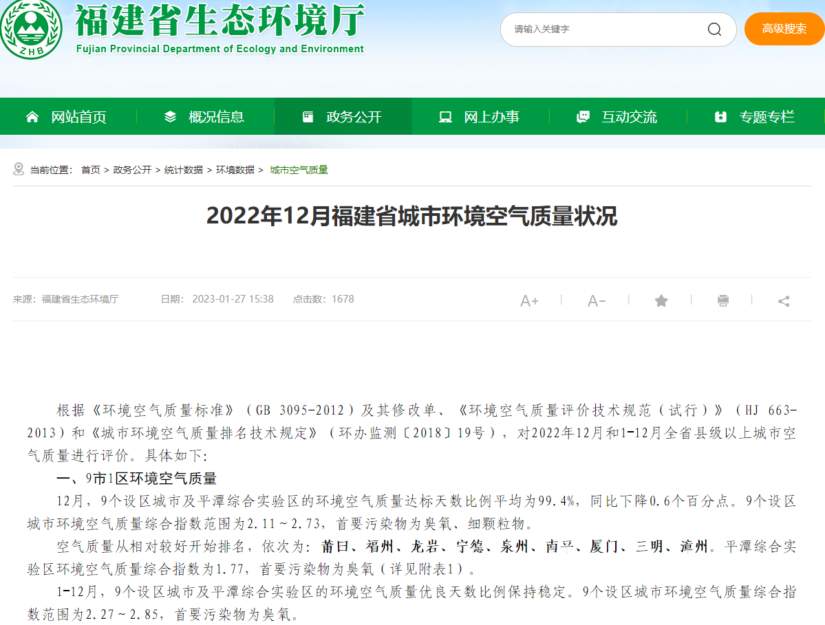  图3-1 2022年12月福建省城市环境空气质量状况截图  根据福清市生态环境局发布的《福清市空气质量月报（2023年3月）》，福清市区2023年3月份空气环境中SO₂、NO₂、PM₁₀和PM_{2.5}均未超过国家二级标准，CO日均值第95百分位数和O₃日最大8小时值第90百分位数未超过国家二级标准，与去年同期相比，SO₂、NO₂、CO和O₃浓度分别上升了0.002mg/m³、0.004mg/m³、0.2mg/m³和0.018mg/m³；PM_{2.5}浓度与去年持平；PM₁₀浓度下降了0.006mg/m³。  福清市2023年3月综合质量指数为2.86。监测统计结果表明，达到一级的天数为12天，达到二级的天数为19天，其首要污染物为臭氧(O₃)。大气常规因子环境空气质量监测数据如下表所示，空气质量月报详见图3-3。  表3-3 2023年1月空气环境监测统计结果  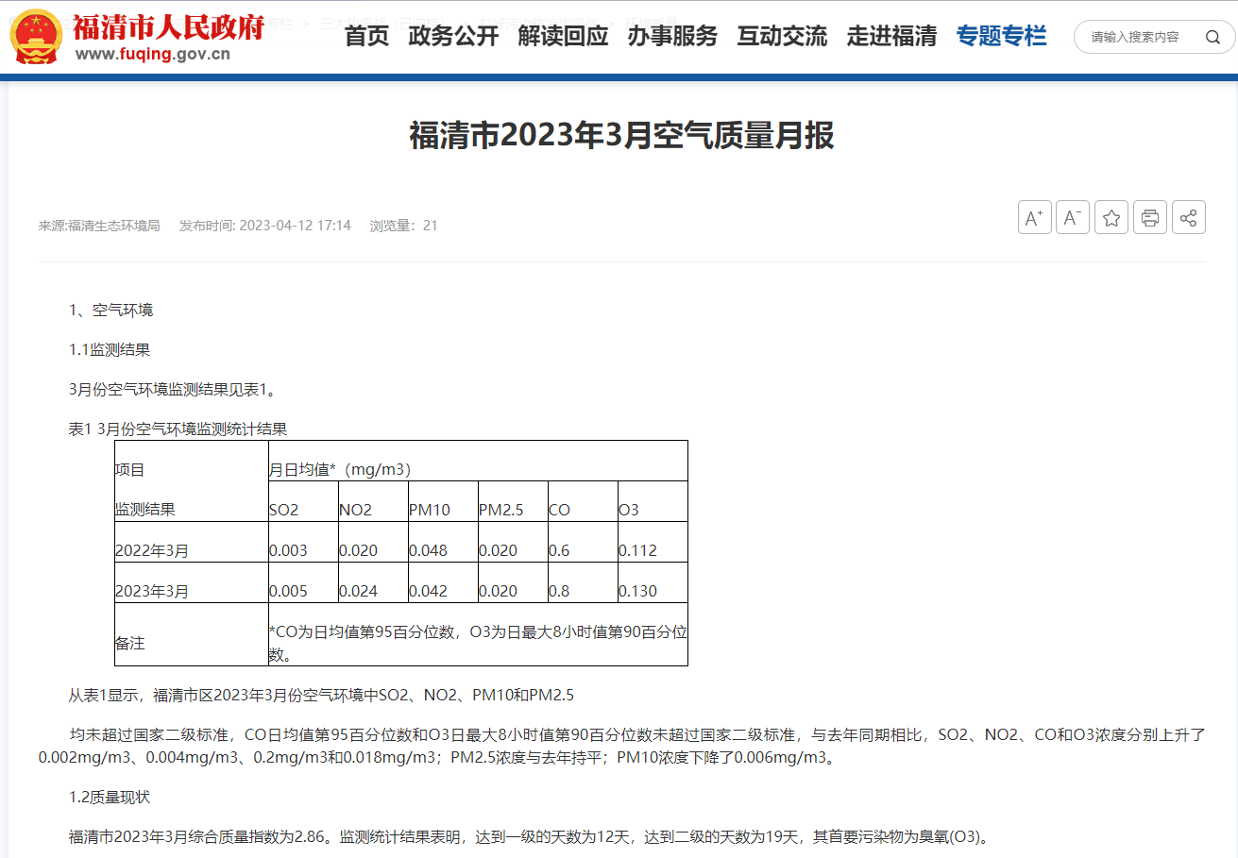  图3-2 2023年3月空气质量月报截图  由上表可知，福清市2023年3月，空气环境中SO₂、NO₂、PM₁₀和PM_{2.5}均未超过《环境空气质量标准》（GB 3095-2012）二级标准，CO日均值第95百分数和O₃最大8小时值第90百分数未超过《环境空气质量标准》（GB 3095-2012）二级标准，因此福清市环境空气质量属于达标区。  引用资料有效性分析：根据《建设项目环境影响报告表编制技术指南(污染影响类)(试行)》(环办环评〔2020〕33号)的要求：“大气环境区域环境质量现状常规污染物引用与建设项目距离近的有效数据，包括近3年的规划环境影响评价的监测数据，国家、地方环境空气质量监测网数据或生态环境主管部门公开发布的质量数据等，排放国家、地方环境空气质量标准中有标准限值要求的特征污染物时，引用建设项目周边5千米范围内近3年的现有监测数据”。本次评价常规污染因子选取福建省生态环境厅、福清市人民政府发布的环境空气质量现状信息，符合《建设项目环境影响报告表编制技术指南(污染影响类)(试行)》(环办环评〔2020〕33号)的要求。  3.2 水环境  （1）环境功能区划  根据《福建省人民政府关于印发福建省近岸海域环境功能区划（修编）的通知》闽政[2011]45号，兴化湾主体海域为二类区，江阴港区近岸海域环境功能为四类区。兴化湾主体海域为二类功能区，海水水质执行《海水水质标准》（GB3097-1997）中的第二类标准；江阴港区附近海域为四类区，四类区外侧划定一定范围三类区，考虑到近岸海域环境保护的需要，江阴港区附近海域海水水质近期仍执行第三类海水水质标准。  表3-4 海域水质执行标准 单位：mg/L（pH除外）  （2）水环境质量现状  根据福建省生态环境厅网站发布的福建省近岸海域水质状况(2021年1-12月)，2021年1-12月，全省近岸海域监测235个国控以及省控点位，以面积法、点位法分别进行评价：  面积评价法。全省一、二类海水面积比例为85.6%，其中国控点位一、二类海水面积比例85.2%。沿海6个设区市近岸海域一、二类海水面积比例分别为：泉州96.0%、漳州92.1%、莆田91.1%、厦门87.3%、福州85.3%、宁德73.0%。  点位评价法。全省一、二类水质站位比例为75.7%，其中142个国控监测点位一、二类水质站位比例为78.9%。沿海6个设区市近岸海域一、二类水质站位比例分别为：泉州91.7%、莆田90.9%、福州84.3%、厦门81.8%、漳州80.0%、宁德44.4%。  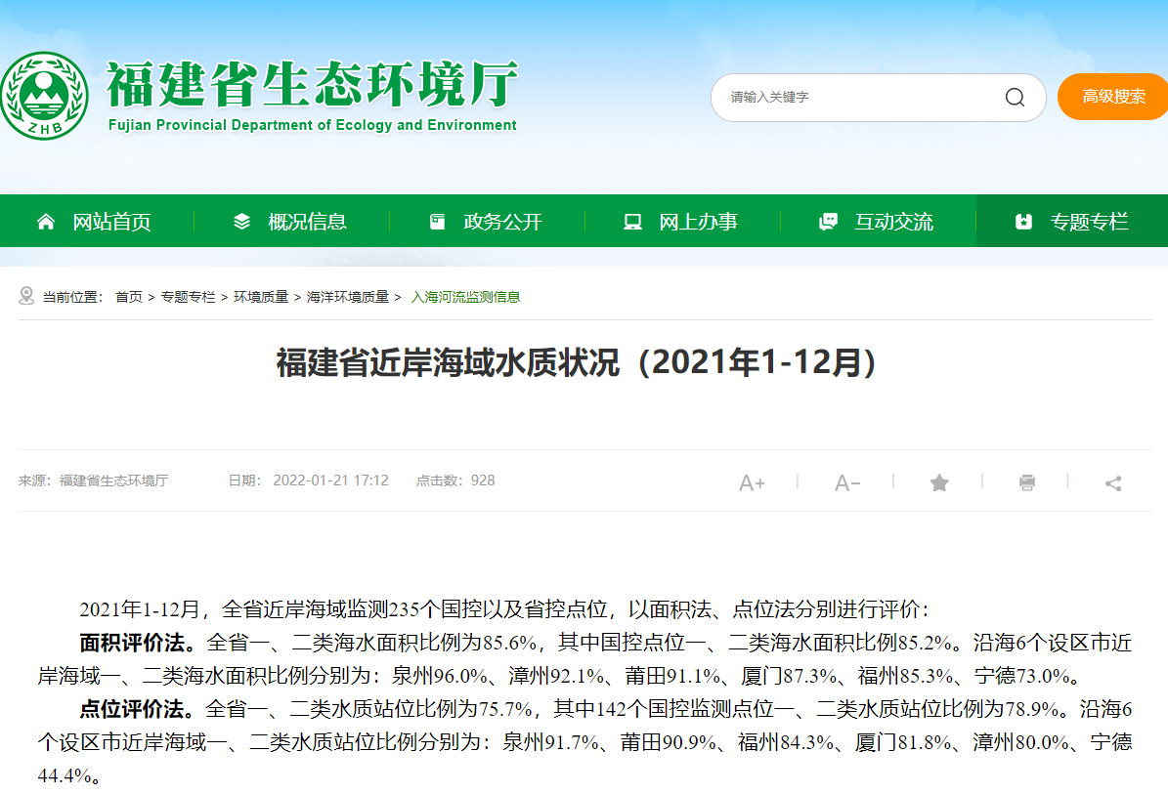  图3-3 福建省近岸海域水质状况(2021年1-12月)  引用资料的有效性分析：根据《建设项目环境影响报告表编制技术指南(污染影响类)(试行)》(环办环评〔2020〕33号)的要求：“地表水环境区域环境质量现状引用与建设项目距离近的有效数据，包括近3年的规划环境影响评价的监测数据，所在流域控制单元内国家、地方控制断面监测数据，生态环境主管部门发布的水环境质量数据或地表水达标情况的结论”，本次评价选取福建省生态环境厅网站发布水环境状况信息，符合《建设项目环境影响报告表编制技术指南(污染影响类)(试行)》(环办环评〔2020〕33号)的要求。  3、声环境质量现状  （1）环境功能区划及环境质量标准  项目所在区域环境噪声功能区划为2类，声环境执行《声环境质量标准》（GB3096-2008）2类标准，见表3-5。  表3-5 《声环境质量标准》（GB3096-2008） 单位：dB(A)  （2）环境质量现状  为了了解项目所在区域声环境质量状况，建设单位委托福建合赢职业卫生评价有限公司于2023年5月22日对项目周边声环境质量现状进行监测，监测期间项目正常生产（见附件7），监测结果见下表3-6。  表3-6 声环境质量现状监测结果一览表 单位：（A）  根据表3-6监测结果可知，项目所在区域声环境质量现状符合《声环境质量标准》（GB3096-2008）2类标准。  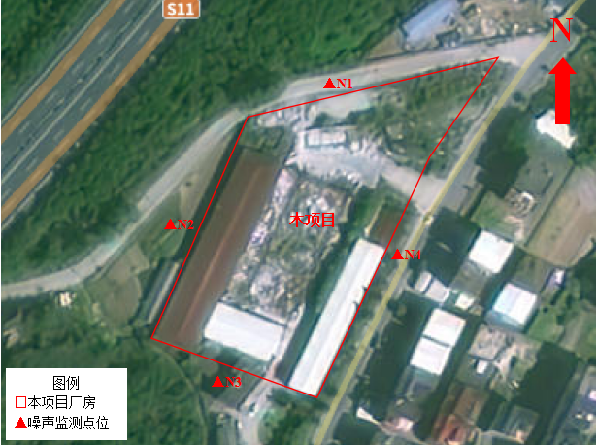  图3-4 噪声监测点位示意图  4、其他环境质量现状情况说明  项目位于福建省福清市江阴镇高岭村，不涉及新增建设用地，项目选址不在特殊生态敏感区和重要生态敏感区内，用地范围内无自然保护区、世界文化和自然遗产地、风景名胜区、森林公园、地质公园、重要湿地、原始天然林、珍稀濒危野生动植物天然集中分布区、重要水生生物的自然产卵场及索饵场、越冬场和洄游通道、天然渔场等生态环境保护目标，不需进行生态现状调查。  项目不属于“广播电台、差转台、电视塔台、卫星地球上行站、雷达等电磁辐射类项目”，不需开展电磁辐射现状监测与评价。  项目外排废水仅为生活污水，不存在污染土壤、地下水等途径，不需开展土壤、地下水现状调查。
  序号 | 污染物名称 | 取值时间 | 浓度限值 | 单位 | 标准来源
  1 | TSP | 年平均 | 200 | µg/m³ | 《环境空气质量标准》  （GB 3095-2012）及其修改单中二级标准
  1 | TSP | 24小时平均 | 300 | µg/m³ | 《环境空气质量标准》  （GB 3095-2012）及其修改单中二级标准
  2 | PM₁₀ | 年平均 | 70 | µg/m³ | 《环境空气质量标准》  （GB 3095-2012）及其修改单中二级标准
  2 | PM₁₀ | 24小时平均 | 150 | µg/m³ | 《环境空气质量标准》  （GB 3095-2012）及其修改单中二级标准
  3 | PM_{2.5} | 年平均 | 35 | µg/m³ | 《环境空气质量标准》  （GB 3095-2012）及其修改单中二级标准
  3 | PM_{2.5} | 24小时平均 | 75 | µg/m³ | 《环境空气质量标准》  （GB 3095-2012）及其修改单中二级标准
  4 | SO₂ | 年平均 | 60 | µg/m³ | 《环境空气质量标准》  （GB 3095-2012）及其修改单中二级标准
  4 | SO₂ | 24小时平均 | 150 | µg/m³ | 《环境空气质量标准》  （GB 3095-2012）及其修改单中二级标准
  4 | SO₂ | 1小时平均 | 500 | µg/m³ | 《环境空气质量标准》  （GB 3095-2012）及其修改单中二级标准
  5 | NO₂ | 年平均 | 40 | µg/m³ | 《环境空气质量标准》  （GB 3095-2012）及其修改单中二级标准
  5 | NO₂ | 24小时平均 | 80 | µg/m³ | 《环境空气质量标准》  （GB 3095-2012）及其修改单中二级标准
  5 | NO₂ | 1小时平均 | 200 | µg/m³ | 《环境空气质量标准》  （GB 3095-2012）及其修改单中二级标准
  6 | CO | 24小时平均 | 4 | mg/m³ | 《环境空气质量标准》  （GB 3095-2012）及其修改单中二级标准
  6 | CO | 1小时平均 | 10 | mg/m³ | 《环境空气质量标准》  （GB 3095-2012）及其修改单中二级标准
  7 | O₃ | 日最大8小时平均 | 160 | µg/m³ | 《环境空气质量标准》  （GB 3095-2012）及其修改单中二级标准
  7 | O₃ | 1小时平均 | 200 | µg/m³ | 《环境空气质量标准》  （GB 3095-2012）及其修改单中二级标准
  8 | 氟化物 | 日平均 | 7 | µg/m³ | 《环境空气质量标准》  （GB 3095-2012）及其修改单中二级标准
  8 | 氟化物 | 小时平均 | 20 | µg/m³ | 《环境空气质量标准》  （GB 3095-2012）及其修改单中二级标准
  8 | 氟化物 | 小时平均 | 1800 | µg/m³ | 《环境空气质量标准》  （GB 3095-2012）及其修改单中二级标准
  设区市 | 县级城市 | 达标天数比例（%） | 综合指数 | 首要污染物
  福州 | 长乐区 | 100 | 1.98 | 臭氧
  福州 | 连江县 | 99.7 | 2.06 | 臭氧
  福州 | 福清市 | 99.7 | 2.23 | 臭氧
  福州 | 闽侯县 | 99.7 | 2.30 | 臭氧
  福州 | 罗源县 | 99.4 | 2.27 | 臭氧
  福州 | 永泰县 | 99.2 | 2.09 | 臭氧
  福州 | 闽清县 | 98.9 | 2.29 | 臭氧
  项目  监测结果 | 月日均值*（mg/m3）
  项目  监测结果 | SO₂ | NO₂ | PM₁0 | PM_{2.5} | CO | O₃
  2022年3月 | 0.002 | 0.020 | 0.037 | 0.020 | 0.8 | 0.060
  2023年3月 | 0.003 | 0.016 | 0.032 | 0.017 | 0.6 | 0.100
  备注 | *CO为日均值第95百分位数，O₃为日最大8小时值第90百分位数。
  项目 | 第二类 | 第三类
  pH | 7.5-8.5 | 6.8-8.8
  DO＞ | 5 | 4
  COD≤ | 3 | 4
  BOD₅≤ | 3 | 4
  无机氮≤ | 0.30 | 0.40
  活性磷酸盐≤ | 0.030 | 0.030
  石油类≤ | 0.05 | 0.30
  铜≤ | 0.010 | 0.050
  总铬≤ | 0.10 | 0.20
  锌≤ | 0.05 | 0.10
  镍≤ | 0.01 | 0.02
  镉≤ | 0.005 | 0.010
  铅≤ | 0.005 | 0.010
  砷≤ | 0.030 | 0.050
  汞≤ | 0.0002 | 0.0002
  挥发酚≤ | 0.005 | 0.010
  硫化物≤ | 0.05 | 0.10
  氰化物≤ | 0.005 | 0.010
  声环境功能区类别 | 适用区域 | 昼间 | 夜间
  2类 | 以商业金融、集市贸易为主要功能，或者居住、商业、工业混杂，需要维护住宅安静的区域 | 60 | 50
  监测日期 | 测点编号 | 监测时间 | 主要声源 | 测量值
  2023年5月22日 | 项目北侧N1 | 昼间 | 生产噪声 | 56
  2023年5月22日 | 项目北侧N1 | 夜间 | 环境噪声 | 43.5
  2023年5月22日 | 项目西侧N2 | 昼间 | 生产噪声 | 59
  2023年5月22日 | 项目西侧N2 | 夜间 | 环境噪声 | 42.0
  2023年5月22日 | 项目南侧N3 | 昼间 | 生产噪声 | 58
  2023年5月22日 | 项目南侧N3 | 夜间 | 环境噪声 | 44.1
  2023年5月22日 | 项目东侧N4 | 昼间 | 生产噪声 | 57
  2023年5月22日 | 项目东侧N4 | 夜间 | 环境噪声 | 42.5
环境  保护  目标 | 福州八方新材科技有限公司位于福建省福清市江阴镇高岭村，项目所在地中心经纬度为东经：119度20分23.050秒，北纬：25度32分8.594秒。项目厂房东侧为高岭村居民住宅，南侧为林地及高岭村居民住宅，西侧为林地及高速公路，北侧为林地及他人厂房，距离项目最近敏感目标为项目东侧约25m处的高岭村居民住宅，项目环境保护目标见下表3-7。  表3-7 环境空气保护目标
  环境要素 | 名称 | 保护内容 | 环境功能区 | 相对厂址方位 | 相对厂界距离/m
  大气环境 | 高岭村 | 居住区 | GB3095规定的二类环境空气功能区 | 东南面 | 25
  地表水 | 水库 | 地表水体水文、水质 | GB3838-2002III类标准 | 东南面 | 183
  声环境 | 高岭村 | 居住区 | GB3095规定的二类环境空气功能区 | 东南面 | 25
  地下水 | 厂界外500米范围内无地下水集中式饮用水水源和热水、矿泉水、温泉等特殊地下水资等
  生态环境 | 项目选址不在特殊生态敏感区和重要生态敏感区内，新增用地范围内无生态环境保护目标。
污染  物排  放控  制标  准 | 1、废水  本项目无生产废水产生，运营期外排废水为生活污水，本项目产生的生活废水经化粪池处理设施处理后用于周边农田灌溉。生活污水经出租方化粪池预处理达《农田灌溉水质标准》（GB5084-2021）中的旱作标准后用做周边农田灌溉，不排入周边水体。详见表3-8；  表3-8 《农田灌溉水质标准》（GB5084-2021）表1中旱作标准  2、废气  项目废气主要来源于水泥筒仓排气孔粉尘、原料堆场粉尘、物料投料运输粉尘，产生的粉尘主要以无组织颗粒物形式排放，因此粉尘废气无组织排放执行《水泥工业大气污染物排放标准》 (GB4915-2013) 表3中无组织颗粒物排放限值要求，详见表3-9。  表3-9 《水泥工业大气污染物排放标准》（GB4915-2013） 单位：mg/m³  3、噪声  项目厂界噪声排放执行《工业企业厂界环境噪声排放标准》（GB12348-2008）2类标准。详见表3-10。  表3-10 《工业企业厂界环境噪声排放标准》（GB12348-2008） 单位：dB(A)  4、固体废物排放标准  一般固体废物在厂区内暂时贮存参照执行《一般工业固体废物贮存和填埋污染控制标准》（GB 18599-2020）中相关规定。危险废物的收集、贮存执行《危险废物贮存污染控制标准》（GB18597-2001）及其修改单的相关规定。
  基本控制项目 | pH | COD（mg/L） | BOD₅（mg/L） | SS（mg/L） | NH₃-N（mg/L）
  GB5084-2021表1旱作灌溉水质标准 | 5.5~8.5 | 200 | 100 | 100 | ——
  作业场所 | 污染物项目 | 颗粒物无组织排放监控点 | 无组织排放限值ª
  水泥制品厂 | 颗粒物 | 厂界外20m处上风向设参照点，下风向设监控点 | 0.5
  注：a限值含义：监控点与参照点总悬浮颗粒（TSP）1小时浓度值的差值
  类别 | 昼间 | 夜间
  2类 | 60 | 50
总量  控制  指标 | （1）废水  项目无生产废水外排，仅有少量的生活污水排放。根据《泉州市环保局关于全面实施排污权有偿使用和交易后做好建设项目总量指标管理工作有关意见的通知》（泉环保总量[2017]1号）、《泉州市生态环境局关于做好泉州市排污权储备和出让规定实施有关工作的通知》（泉环保[2020]129号文）等相关要求，生活污水排放不纳入建设项目主要污染物排放总量指标管理范围。

四、主要环境影响和保护措施
施工  期环  境保  护措  施 | 据据现场踏勘，项目租赁厂房及配套设施基本已建设完成，未涉及新增建设用地或厂房基建，因此，本次评价不对施工期进行环境影响分析。
运营  期环  境影  响和  保护  措施 | 1、废气  ①废气污染源汇总  项目废气污染源产排环节、污染物种类、污染物产生速率及产生量、排放速率及排放量见下表4-1，对应污染治理设施设置情况见表4-2，排放口基本情况及排放标准见表4-3。  表4-1 废气污染物产、排污情况一览表  表4-2 废气治理措施情况一览表  表4-3 废气排放口信息一览表  ②污染源核算过程  1）原料堆场粉尘  原料堆场区设三面围挡，且原料堆放区设置喷淋系统，装卸料过程中及时洒水抑尘，产生的扬尘较小。参考《逸散性工业粉尘控制技术》，在原料卸料、储存和输送等工序中粉尘的产生系数为0.1565kg/t原料，本项目河沙、石总用量为4590t/a，则粉尘的产生量为0.718t/a。项目水泥采用的是散装，则只需对沙、石采取篷布遮盖，并在沙、石堆场进行定时洒水降尘，保持石堆表层湿润，保持表层含水量≥8％。通过采取以上措施后，项目无组织粉尘排放可降低90%，则无组织粉尘排放量为0.072t/a，排放速率为0.032kg/h。  2）水泥筒仓排气孔粉尘  项目水泥通过密闭管道输送到搅拌机中，搅拌过程全密闭，无粉尘产生，筒仓排气孔将产生一定量的粉尘，项目每个水泥筒仓顶配置布袋除尘器，粉尘经收集后经布袋除尘器处理后呈无组织排放。  项目物料输送过程中水泥筒仓排气孔粉尘计算源强参照生态环境部2021年6月11日发布的《排放源统计调查产排污核算方法和系数手册》中的“水泥制品制造行业行业系数手册”相关产污系数，结合项目实际情况进行核实，该手册中与项目相关的水泥制品产排系数摘录见表4-4。  表4-4 水泥制品制造行业产排污系数表（摘录）  该工段成型后产品约6740t，则水泥筒仓顶废气量为281732m³/a，粉尘产生量为1.281t/a，项目废气处理设施收集效率按90%计，布袋除尘器处理效率按90%计，则未被收集的无组织粉尘排放量为0.128t/a，未被处理的无组织粉尘排放量为0.115t/a，因此，该工段无组织排放量为0.243t/a，排放速率为0.108kg/h。  3）物料投料、运输粉尘  项目物料经铲车转载投运至料斗内，经料斗下部计量设施计量后自动输送至搅拌机内，物料投料、输送过程产生粉尘。参照《第二次全国污染源普查产排污量核实系数手册》中3021水泥制品制造行业物料输送储存工序产排污系数，选取0.19kg/t，项目河沙、石子年消耗量为4590t/a，则粉尘产生量为0.872t/a。通过料斗上料口设置喷淋装置，定期洒水抑尘，轻装轻卸。除尘效率可按90%计则项目物料在运输、投料过程中产生的粉尘无组织排放量为0.087t/a，排放速率为0.039kg/h。  （2）达标性及环境影响分析  项目废气主要来源于原料堆场、水泥筒仓排气孔、物料投料、运输粉尘，本项目所在区域属于二类环境功能区，环境空气质量现状良好，具有一定的大气环境容量。根据废气污染物排放源强信息，项目颗粒物经处理后排放满足《水泥工业大气污染物排放标准》（GB4915-2013）中无组织标准限值。项目废气采取有效收集措施，无组织废气污染物排放量较少，对周边大气环境影响较小。  （3）废气治理措施可行性分析  本项目营运期产生的废气污染物主要为：原料堆场、水泥仓筒排气孔、物料投料、运输粉尘。  项目水泥仓筒排气孔粉尘经“集气罩+布袋除尘器”处理后，呈无组织排放。项目原料堆场过程中产生的粉尘采取篷布遮盖、喷淋洒水措施处理后呈无组织排放、物料投料、运输过程中产生的粉尘采取喷淋洒水措施处理后呈无组织排放，排入外环境量较少，措施可行。  布袋除尘器是一种干式滤尘装置。它适用于捕集细小、干燥、非纤维性粉尘。滤袋采用纺织的滤布或非纺织的毡制成，利用纤维织物的过滤作用对含尘气体进行过滤，当含尘气体进入袋式除尘器后，颗粒大、比重大的粉尘，由于重力的作用沉降下来，落入灰斗，含有较细小粉尘的气体在通过滤料时，粉尘被阻留，使气体得到净化。  项目粉尘产生量较少，浓度较低，经收集处理后颗粒物排放浓度可符合《水泥工业大气污染物排放标准》（GB4915-2013）中无组织标准限值，因此，项目工艺废气采用的废气处理方案是可行的。  通过采取以上各项措施，可确保项目生产过程中产生的各项废气污染物稳定达标排放，对周边环境空气影响较小。  （4）废气污染物监测要求  项目废气监测点位、监测因子、监测频次等要求见表4-5。  表4-5 废气监测计划一览表  2、废水  （1）污染源分析  本项目废水污染源产排污环节、类别、污染物种类、污染物产生量和产生浓度、污染物排放量和排放浓度情况见表4-6。对应污染治理设施设置情况见表4-7。排放口基本情况和对应排放标准见表4-8。  表4-6 项目废水污染物排放情况  表4-7 废水产污源强及治理设施情况表  表4-8 废水污染物排放口及对应标准  （2）达标情况及环境影响分析  项目化粪池对生活污水的处理效果，详见表4-9。  表4-9 化粪池预处理设施处理效果  项目生活污水依托出租方化粪池预处理，根据处理效率核算，生活污水排放水质为pH：7.43~7.76，COD：182mg/L，BOD₅：99mg/L，SS：81mg/L，NH₃-N：30mg/L，可达到《农田浇灌水质标准》（GB5084-2021）表1中旱作灌溉水质标准要求，用作附近农田灌溉后对周边农用地土壤及作物无不利影响，生活污水可达标排放，对周边环境影响不大。  （3）废水治理措施可行性  1）生活污水处理工艺及处理效果分析  生活污水经污水管道进入化粪池，三级化粪池由相联的三个池子组成，中间由过粪管联通，主要是利用厌氧发酵、中层过粪和寄生虫卵比重大于一般混合液比重而易于沉淀的原理，粪便在池内经过30天以上的发酵分解，中层粪液依次由1池流至3池，以达到沉淀或杀灭粪便中寄生虫卵和肠道致病菌的目的，第三池粪液成为优质化肥。处理完成后，污水由3池排水口排出。项目生活污水产生量为0.4t/d。化粪池容积为30m³，化粪池容积可以满足项目生活污水的处理要求。  2）生活污水作周边农田灌溉可行性分析  根据调查，项目施肥的农田种植的是南方常见的一些大豆、花生、茄果等蔬菜，参照《福建省行业用水定额标准》（DB35/T772-2018）表2中相关用水定额表，本项目取常见种植作物用水量较低的数据，农业用水定额取 90m³ /666.7m²。项目生活污水产生量为112t/a，经计算，可灌溉面积约为830m²。根据当地气象情况及农作物种类，项目所在区域一年中3月至9月为雨季，5、6 月份降雨最多（5、6月份按雨天算，不进行施肥），秋冬（10~12月份、1~2月份共 6个月）少雨季施肥频次为3天一次，春夏（3~4月份、7~8月份共4个月）多雨季施肥频次为7天一次，因此农田灌溉次数为77次/年，则项目生活废水每次需要的灌溉面积约17.3m²，根据现场勘查，项目东侧有大片农田，远大于17.3m²，满足生活污水的灌溉需求，福州八方新材科技有限公司已与周边农户签订灌溉协议（见附件6）。  此外，考虑雨天林地不需要灌溉，项目污水处理设施容积应考虑储存雨季或者特殊情况下项目产生的生活污水，以保障雨季时不对外排水。一般情况，应保证能贮存10天以上的生活污水，根据工程分析，项目一天产生的生活污水量为0.4t，项目建设的污水处理设施容积大于7m³，能保证雨季或特殊情况下生活污水的储存。  综上所述，本项目生活污水经处理达标作为农田灌溉用水措施可行。  （4）废水污染物监测要求  项目外排废水仅为生活污水，具体污染物监测要求如表4-10所示。  表4-10 废水污染物监测要求  3、噪声  （1）噪声源强分析  项目主要噪声污染源为搅拌机、手磨机等机械设备运行时产生的机械噪声，噪声源强约为65~85dB（A），各类设备噪声源强见表4-11。  表4-11 主要生产设备噪声源强一览表  （2）达标性及环境影响分析  本项目的噪声源主要是搅拌机、离心机、蒸汽发生器等机械设备的运转噪声，噪声源强约为70~85dB（A），对周围声环境有一定的影响。根据 HJ2.4-2009《环境影响评价技术导则声环境》的有关规定，采用点声源等距离噪声衰减预测模式，并考虑各噪声源所在厂房围护结构、建筑物、围墙等屏障衰减因素，预测项目对厂界噪声的影响。预测中应用的主要计算公式有：  1）建设项目声源在预测点产生的等效声级贡献值（Leqg）计算公式：  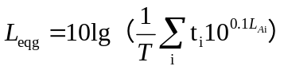  式中：Leqg —声源在预测点的等效声级贡献值，dB(A)；  L_{Ai}—i声源在预测点产生的A声级，dB(A)；  T —预测计算的时间段，s；  t_{i}—i声源在T时间段内的运行时间，s。  2）预测点的预测等效声级（Leq）计算公式：  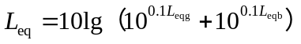  式中：Leqg —声源在预测点的等效声级贡献值，dB(A)；  L_{eqb}—预测点的背景值，dB(A)。  3）只考虑几何发散衰减时，点声源在预测点产生的A声级计算公式：  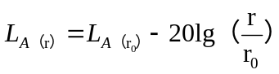  式中：L_{A(r)} —距离声源r米处的A声级值，dB(A)；  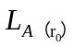—距离声源r₀米处的A声级值，dB(A)；  r—衰减距离，m；  r₀—距声源的初始距离，取1米。  在采取降噪措施后，项目运营期设备噪声对厂界噪声的贡献值见表4-12。  表4-12 项目厂界噪声预测结果 单位：dB（A）  根据预测结果，项目运行后厂界昼间贡献值约45.3～53.5B（A）之间，厂界环境昼间噪声均符合《工业企业厂界环境噪声排放标准》（GB12348-2008）中2类标准，厂界噪声达标排放，对周围声环境影响不大。  （3）噪声监测要求  项目噪声监测要求具体内容如表4-13所示。  表4-13 监测计划一览表  4、固体废物  （1）固体废物污染源分析  项目生产过程中固体废物主要来源于生产过程中产生的废钢筋、设备检修产生的废润滑油、润滑油空桶、沉淀池沉渣、布袋除尘器收集的粉尘及职工的生活垃圾。  1）一般工业固废  ①废钢筋  根据企业提供资料，废钢筋产生量约5t/a，根据《一般固体废物分类与代码》（GBT 39198-2020），废钢筋代码为302-999-99。集中收集后外售相关单位回收利用。  ②沉淀池沉渣  项目设备清洗废水经沉淀池沉淀后会产生一定量的沉渣。根据企业提供资料，沉渣产生量约0.5t/a，根据《一般固体废物分类与代码》（GBT39198-2020），沉渣代码为302-999-99，定期清掏后直接回用于生产。  ③布袋除尘器收集的粉尘  项目水泥筒仓排气孔粉尘采用布袋除尘器收集处理，根据废气污染源分析，经布袋除尘器收集的粉尘量为1.038t/a，其中水泥筒仓排气孔粉尘量为1.038t/a，根据物料性质，水泥筒仓排气孔粉尘统一收集后可直接回用至混合搅拌工序，根据《固体废物鉴别标准通则》（GB34330-2017）中 6.1“不经过贮存或堆积过程，而在现场直接返回到原生产过程或返回其产生过程的物质” 不作为固体废物管理的物质。  2）危险废物  项目生产车间各机械设备维修保养会产生少量废润滑油，根据企业提供资料，产生量约0.05t/a，废活性炭属于《国家危险废物名录》（2021年版）中“HW08废矿物油与含矿物油废物”，废物代码：900-217-08，该项危废在厂区内应妥善收集贮存，与其他危废分开暂存于危废暂存场，并委托有资质单位合理处置。  表4-14 危险废物汇总表  3）生活垃圾  生活垃圾产生量计算公式如下：  按G=K·N·P·10⁻³计算。  式中：G—生活垃圾产量（吨/年）；  K—人均排放系数（Kg/人·天）；  N—人口数（人）；  P—年工作天数。  项目聘有职工10人，均不住厂，根据我国生活污染物排放系数，不住厂职工取K＝0.5kg/人·天，则生活垃圾产生量为1.4t/a，生活垃圾由环卫部门统一清运处理。  4）其他  空桶主要为润滑油空桶，根据业主提供资料，润滑油空桶产生量约5个/a。根据《固体废物鉴别标准通则》（GB34330-2017）中 6.1“任何不需要修复和加工即可用于其原始用途的物质，或者在产生点经过修复和加工后满足国家、地方制定或行业通行的产品质量标准并且用于其原始用途的物质” 不作为固体废物管理的物质。因此本项目润滑油空桶不属于固体废物，可由供应商回收并重新使用。润滑油空桶暂存于危险废物暂存间，定期由供应商回收并重新使用，建议建设单位应保留回收凭证备查。  综上分析，项目固体废物产生源强详见下表4-15。  表4-15 固体废物产生源强  （2）固体废物影响分析  项目一般工业固废为废钢筋、沉淀池沉渣，废钢筋集中收集后外售相关单位，沉淀池沉渣定期清掏后直接回用于生产。危险废物为废润滑油，收集后暂存于危险废物暂存间，并委托有资质单位处置，润滑油空桶暂存于危险废物暂存间定期由供应商回收。生活垃圾由当地环卫部门统一处置。同时，厂区应按要求设置一般固废暂存场所及危险废物暂存场所，确保固体废物暂存过程不会造成二次污染。  通过以上措施，可使项目固体废物得到及时、妥善的处理和处置，不会造成二次污染，对周边环境影响不大。  （3）固体废物治理措施及管理要求  针对项目固体废物的处置措施，提出以下管理要求：  1）一般工业固废暂存场所建设要求  一般固废暂存场所应采取防渗、防溢流措施，并符合《一般工业固体废物贮存和填埋污染控制标准》（GB 18599-2020）相关要求，主要包括：  ①地面应采取硬化措施并满足承载力要求。  ②要求设置必要的防风、防雨、防晒措施，并采取相应的防尘措施。  ③按《环境保护图形标识——固体废物贮存（处置）场》（GB15562.2）要求设置环境保护图形标志。  2）危险废物处置要求  ①危险废物贮存场所建设要求  项目的危险废物暂存间拟设置在车间北侧，占地面积5m²，项目危险废物仓库建设应符合《危险废物贮存污染控制标准》（GB18597-2001）中的相关要求，具备防风、防雨、防晒措施，贮放间地面进行防渗、耐腐蚀层，地面无裂隙，各类危废应用专用容器收集并置于托盘上放置于贮放间内，贮放期间危废间封闭，不同危废设置分区区域。其分区设置详见下表：  表4-16 危险废物暂存量及分区占地面积  根据表4-16分析，建设单位拟设置一处危废暂存间，占地面积5m² ，空间能满足贮存要求。  3）危险废物处置要求  危险废物收集容器应在醒目位置贴危险废物标签，标签应具有以下信息，主要化学成分或危险废物名称、数量、物理形态、危险类别、安全措施以及危险废物产生单位名称、地址、联系人及电话。并在收集场所醒目位置设置危险废物警告标识。危险固废临时贮存场应参照《危险废物贮存污染控制标准》（GB18597-2001）有关规定执行。  《危险废物贮存污染控制标准》（GB18597-2001）相关要求如下所示：  ①危险废物的收集包装  a有符合要求的包装容器、收集人员的个人防护设备；  b危险废物的收集容器应在醒目位置贴有危险废物标签，在收集场所醒目的地方设置危险废物警告标识。  c危废标签应标明以下信息：主要化学成分或危险废物名称、数量、物理形态、危险类别、安全措施以及危险废物产生单位名称、地址、联系人及电话。  ②危险废物的暂存要求  项目拟在车间北侧设置一个危险废物暂存间，面积约5m²，危险废物暂存间应满足《危险废物贮存污染控制标准》（GB18597-2001）有关规定：  a按《环境保护图形标识－固体废物贮存（处置）场》（GB15562.2）设置警示标志。  b必须有耐腐蚀的硬化地面和基础防渗层，地面无裂隙；设施底部必须高于地下水最高水位。  c要求必要的防风、防雨、防晒措施。  d要有隔离设施或其它防护栅栏。  e应配备通讯设备、照明设施、安全防护服装及工具，并设有报警装置和应急防护设施。  ③危险废物的运输要求  危险废物的运输应采取危险废物转移“五联单”制度，保证运输安全，防止非法转移和非法处置，保证危险废物的安全监控，防止危险废物污染事故发生。危险废物转移应符合《危险废物转移联单管理办法》有关规定。  综上，项目固体废物可得到及时妥善处置，不会造成二次污染，对周边环境影响不大。从环保角度来说，项目固废污染处理措施是可行的。  5、地下水、土壤环境  （1）污染类型及污染途径  运营期项目可能对地下水及土壤环境造成影响的环节主要为：沉淀池、化粪池破裂等导致废水泄漏；粉尘沉降、地面漫流(主要是雨水沟、原料堆场、成品堆场因暴雨等极端天气造成的漫流)等对地下水及土壤环境的影响。  （2）项目所在区域防渗区划分  参照《环境影响评价技术导则地下水环境》(HJ610-2016)来对本项目防渗情况进行调查和评价。  表4-17 地下水污染防渗分区参照及防渗区域划分表  项目地下水污染防治区划分表如下所示：  表4-18 项目地下水污染防治区划分表  （3）地下水防治措施  (1)源头控制措施  严格按照国家相关规范要求，对项目原料堆场、采取相应的措施，以防止和降低可能污染物的跑、冒、滴、漏，将污染物泄漏的环境风险事故降低到最低程度。  (2) 分区控制措施  根据厂址各生产、生活功能单元可能产生污染的地区，对厂区可能泄漏污染物的地面进行防渗处理，可有效防治污染物渗入地下，本项目危废暂存间划分为重点防渗区，化粪池、沉淀池为一般防渗区，其他区域为简单防渗区。  重点防渗区按照《危险废物贮存污染控制标准》(GB18598-2019)相关要求进行建设。一般防渗区参照《一般工业固体废物贮存、处置场污染控制标准》(GB18599-2020)中II类场的要求进行建设。一般防渗区应铺设配筋混凝土加防渗剂的防渗地坪，切断污染地下水途径；一般防渗区防渗层的防渗性能不应低于1.5m厚渗透系数1×10-7cm/s的等效黏土层的防渗性能。简单防渗区采用一般地面硬化即可。  重点防渗区防渗措施：根据《危险废物贮存污染控制标准》(GB18598-2019)要求，危险废物堆放地基础必须防渗，建设单位对危废暂存间地面采用防渗混凝土，并涂刷环氧树脂进行防渗处理。  一般防渗区防渗措施：在抗渗钢纤维混凝土面层中掺水泥基渗透结晶型防水剂，其下铺砌砂石基层，原土夯实，可达到防渗的目的。对于混凝土中间的伸缩缝和与实体基础的缝隙，通过填充柔性材料达到防渗的目的，渗透系数不大于1.0×10-7cm/s。  采取上述措施后，项目对地下水、土壤基本不会造成明显影响，不会改变区域地下水、土壤环境功能。项目对地下水、土壤环境影响很小。  6、环境风险  （1）风险调查  根据《建设项目环境风险评价技术导则 HJ169-2018》附录 B，同时参考《危险化学品重大危险源辨识》（GB18218-2018），本项目涉及的风险物质主要为厂内存放的成品润滑油、机械设备维护保养时产生的废润滑油以及废润滑油桶，主要危险物质种类、数量、暂存情况见表 4-19：  表4-19 项目环境风险调查表  （2）风险潜势初判  根据《企业突发环境事件风险分级方法》（HJ941-2018）附录C，Q 按  下式进行计算：  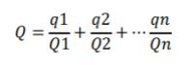  式中：q1，q2……qn—每种危险物质的最大存在量，t；  Q1，Q2…Qn—每种危险物质的临界量，t。  当 Q＜1 时，该项目环境风险潜势为I。  项目风险物质数量及临界量比值详见表4-20：  表4-20 风险物质数量及临界量比值表  由上表可知：Q=0.00006＜1，风险潜势为I类，可开展简单分析。可开展简单分析  6.1、环境风险分析  （1）火灾事故分析  本项目使用的润滑油因管理不当或遇明火、撞击、雷电等原因，发生火灾事故，在发生事故时，应立即对现场进行封锁，确认是否有员工被困，同时将事故上报上级，由应急预案负责人发号施令，启动应急预案  - 泄露、爆炸事故分析  本项目使用的润滑油为桶装，其暂存在仓库内。一般情况下，其泄露的概率几乎为零。润滑油发生泄漏事故时，润滑油泄漏进入土壤、地表水、地下水，会对局部土壤、地表水和地下水环境造成污染。项目润滑油储存量较少，且装置定期检查维护，因此发生事故可能性及 环境影响均较小，一旦发生泄漏，泄漏范围不会进入厂区外。在发生泄漏事故时，厂区地面采取了防渗防腐处理，能防止泄漏液体渗漏和腐蚀。采取上 述措施后能将泄漏的物质限定在暂存区内，将泄漏的物质先经拖把或吸油毡 等吸附处理后，再进行地面擦拭清理，废拖把或吸油毡作为危废处理  6.2、环境风险防范措施  (1)项目润滑油存放区和危险废物暂存间设置在远离热源和避免阳光直射处，禁止一切烟火，禁止使用易产生火花的机械设备和工具，储存区周围应设置有足够的灭火器等消防设备；危废暂存点配置泄漏应急处理设备和合适的收容材料；保持存放间有良好的通风条件。  (2)对润滑油储存进行规范性管理，加强巡查，一旦发现有损坏漏油现象应及时委托相关单位进行维修。  (3)建立安全生产岗位责任制，制定安全生产规章制度、安全操作规程。如生产过程必须有全套切实可行的安全操作规程，有专人负责检查安全操作规程的执行、安全设备及防护设备的使用情况；工作现场严禁吸烟、进食、饮水；车间应配备急救设备和药品；作业人员应学会自救和互救。  (4)严格岗位操作规程，加强操作人员的岗位培训和职业素质教育。提高安全意识，实施规范核查。实行操作人员持证上岗制度，确保安全生产。  (5)建立预警机制，定期组织相关人员进行事故防范演习，提高事故应变能力，一旦发生事故时，能及时采取正确措施，将事故造成的损失降低到最低程度。  (6)生产过程中确保机械及生产线的安全，采用安全装置和防护装置，避免设备可能产生的意外不安全，制定并严格遵守操作规程、作业指导书以避免机械伤害的发生。  6.3、结论  综上，本项目运营过程中存在一定的环境风险，但项目建设在采取本评价中提出的风险事故防范措施后，能有效预防事故的发生，可将风险降至最低程度，使项目在建设、营运中的环境风险控制在可接受范围内。因此，项目从环境风险角度是可行的。
  产排污环节 | 污染物种类 | 排放  形式 | 产生量  （t/a） | 产生速率（kg/h） | 排放量  （t/a） | 排放速率（kg/h） | 排放浓度（mg/m³）
  原料堆场 | 颗粒物 | 无组织 | 0.718 | 0.321 | 0.144 | 0.064 | /
  水泥筒仓排气孔粉尘 | 颗粒物 | 无组织 | 1.281 | 0.572 | 0.243 | 0.108 | /
  物料投料、运输粉尘 | 颗粒物 | 无组织 | 0.872 | 0.389 | 0.087 | 0.039 | /
  产排污环节 | 污染物种类 | 排放  形式 | 治理设施
  产排污环节 | 污染物种类 | 排放  形式 | 处理工艺 | 处理能力（m³/h） | 收集效率/% | 治理工艺去除率/% | 是否为可行技术
  水泥筒仓排气孔粉尘 | 颗粒物 | 无组织 | 集气装置+布袋除尘器 | / | 90 | 90 | 是
  原料堆场粉尘 | 颗粒物 | 无组织 | 采取篷布遮盖、洒水降尘 | / | / | 90 | 是
  物料投料、运输粉尘 | 颗粒物 | 无组织 | 洒水降尘 | / | / | 90 | 是
  产排污环节 | 污染物种类 | 排放  形式 | 排放口基本情况 |  |  |  |  | 排放标准
  产排污环节 | 污染物种类 | 排放  形式 | 参数 | 温度 | 编号及名称 | 类型 | 面源中心/排气筒地理坐标 | 排放标准
  水泥筒仓排气孔粉尘 | 颗粒物 | 无组织 | 70m×  22.8m | / | / | / | E119.34008°  N25.53549° | 0.5mg/m³
  原料堆场粉尘 | 颗粒物 | 无组织 | / | / | / | / | / | 0.5mg/m³
  物料投料、运输粉尘 | 颗粒物 | 无组织 | / | / | / | / | / | 0.5mg/m³
  产品名称 | 原料名称 | 工段名称 | 规模等级 | 污染物指标 | 单位 | 产污系数
  各种水泥制品 | 水泥、砂子、石子、钢筋等 | 物料输送储存工序 | 所有规模 | 废气量 | 标立方米/吨-产品 | 41.8
   |  |  |  | 颗粒物 | 千克/吨-产品 | 0.19
  监测点位 | 监测项目 | 监测频次
  厂界无组织监控点 | 颗粒物 | 1次/年
  项目 | 污染物 | 污染物产生 |  |  | 污染物排放量
  项目 | 污染物 | 废水量t/a | 产生浓度mg/L | 产生量t/a | 废水量t/a | 排放浓度mg/L | 排放量t/a
  生活污水 | pH(无量纲) | 112 | 7.43~7.76 | / | 112 | 7.43~7.76 | /
  生活污水 | COD | 112 | 350 | 0.039 | 112 | 182 | 0.020
  生活污水 | BOD₅ | 112 | 220 | 0.025 | 112 | 99 | 0.011
  生活污水 | SS | 112 | 180 | 0.020 | 112 | 81 | 0.009
  生活污水 | 氨氮 | 112 | 30 | 0.003 | 112 | 30 | 0.003
  产排污环节 | 类别 | 污染物种类 | 排放方式 | 排放去向 | 治理设施
   |  |  |  |  | 处理能力 | 治理工艺 | 治理效率/% | 是否为可行技术
  职工生活用水 | 生活污水 | pH | / | 用于周边农田浇灌，不外排 | 30m³ | 化粪池 | / | 是
  职工生活用水 | 生活污水 | COD_{cr} |  |  |  |  | 48 | 是
  职工生活用水 | 生活污水 | BOD₅ |  |  |  |  | 55 | 是
  职工生活用水 | 生活污水 | 悬浮物 |  |  |  |  | 55 | 是
  职工生活用水 | 生活污水 | 氨氮 |  |  |  |  | / | 是
  产排污环节 | 类别 | 污染物种类 | 排放口基本情况 |  |  | 排放标准
  产排污环节 | 类别 | 污染物种类 | 编号及名称 | 类型 | 地理坐标 | 标准限值（mg/L） | 标准来源
  职工生活用水 | 生活污水 | COD_{cr} | / | / | / | 200 | 《农田浇灌水质标准》（GB5084-2021）表1中旱作灌溉水质标准
  职工生活用水 | 生活污水 | BOD₅ | / | / | / | 100 | 《农田浇灌水质标准》（GB5084-2021）表1中旱作灌溉水质标准
  职工生活用水 | 生活污水 | 悬浮物 | / | / | / | 100 | 《农田浇灌水质标准》（GB5084-2021）表1中旱作灌溉水质标准
  职工生活用水 | 生活污水 | 氨氮 | / | / | / | / | 《农田浇灌水质标准》（GB5084-2021）表1中旱作灌溉水质标准
  污染物 | COD（mg/L） | BOD₅（mg/L） | SS（mg/L） | NH₃-N（mg/L）
  源强浓度 | 350 | 220 | 180 | 30
  污染物去除率（%） | 48 | 55 | 55 | 0
  排放浓度 | 182 | 99 | 81 | 30
  类别 | 监测点位 | 监测项目 | 监测频次
  废水 | 化粪池出口 | pH、COD、BOD₅、SS、氨氮 | 1次/年
  序号 | 名 称 | 数量 | 噪声源强（dB） | 降噪措施 |  |  | 噪声排放值dB（A） | 持续时间（h/a）
   |  |  |  | 工艺 | 降噪效果 |  | 噪声排放值dB（A） | 持续时间（h/a）
  1 | 搅拌机 | 1套 | 75~85 | 隔声减震 |  | 降噪10dB | 65~75 | 2240
  2 | 离心机 | 4组 | 75~85 |  |  | 降噪10dB | 65~75 | 2240
  3 | 模具 | 40套 | 70~80 |  |  | 降噪10dB | 60~70 | 2240
  4 | 蒸汽发生器 | 2台 | 80~85 |  |  | 降噪10dB | 70~75 | 2240
  5 | 打气机 | 2台 | 70~75 |  |  | 降噪10dB | 60~65 | 2240
  6 | 小铲车 | 2台 | 70~75 |  |  | 降噪10dB | 60~65 | 2240
  7 | 喂料机 | 2台 | 70~80 |  |  | 降噪10dB | 60~70 | 2240
  8 | 龙门吊 | 1台 | 70~80 |  |  | 降噪10dB | 60~70 | 2240
  9 | 水泥仓筒 | 1套 | / |  |  | 降噪10dB | / | 2240
  10 | 切断机 | 2台 | 75~85 |  |  | 降噪10dB | 65~75 | 2240
  点位 | 位置 | 时段 | 贡献值 | 执行标准
  ▲1# | 东侧厂界 | 昼间 | 51.8 | 昼间≤60
  ▲2# | 南侧厂界 | 昼间 | 50.1 | 昼间≤60
  ▲3# | 西侧厂界 | 昼间 | 53.5 | 昼间≤60
  ▲4# | 北侧厂界 | 昼间 | 45.3 | 昼间≤60
  污染源名称 | 监测位置 | 监测项目 | 监测频次
  噪声 | 厂界四周 | 等效A声级 | 1次/季度
  危险废物名称 | 危险废物类别 | 危险废物代码 | 产生量  （吨/年） | 产生工序及装置 | 形态 | 有害成分 | 产废周期 | 贮存方式 | 危险  特性 | 污染防治措施
  废润滑油 | HW08 | 900-217-08 | 0.05 | 维修保养 | 液体 | 有机物 | 根据实际使用情况 | 桶装 | T/In | 委托有资质单位处置
  污染物名称 | 废弃物定性 | 产生量 | 处理量 | 排放量 | 处理、处置方式
  废钢筋 | 一般固废 | 5t/a | 5t/a | 0 | 集中收集后外售相关单位回收利用
  沉淀池沉渣 | 一般固废 | 0.5t/a | 0.5t/a | 0 | 定期清掏后直接回用于生产
  废润滑油 | 危险废物 | 0.05t/a | 0.05t/a | 0 | 委托有资质单位回收处理
  生活垃圾 | - | 1.4t/a | 1.4t/a | 0 | 由环卫部门清运
  润滑油空桶 | - | 5个/a | 5个/a | 0 | 由供应商回收利用
  序号 | 危险废物名称 | 暂存量（t/a） | 占地面积（m²） | 储存周期
  1 | 废润滑油 | 0.05t/a | 2 | 6个月
  3 | 润滑油空桶 | 5个/a | 2 | 6个月
  注：润滑油空桶在厂区内暂存于危险废物暂存间
  防渗分区 | 天然包气带防污性能 | 污染控制难易程度 | 污染物类型 | 防渗技术要求
  重点防渗区 | 强 | 难 | 重金属、持久性有机物污染物 | 等效黏土防渗层Mb≥6.0m，K≤1×10-7cm/s；或参照GB18598执行
  重点防渗区 | 中-强 | 难 | 重金属、持久性有机物污染物 | 等效黏土防渗层Mb≥6.0m，K≤1×10-7cm/s；或参照GB18598执行
  重点防渗区 | 弱 | 易 | 重金属、持久性有机物污染物 | 等效黏土防渗层Mb≥6.0m，K≤1×10-7cm/s；或参照GB18598执行
  一般防渗区 | 弱 | 易-难 | 其他类型 | 等效黏土防渗层Mb≥ 1.5m，K≤1×10⁻⁷cm/s；或参照 GB16889执行
  一般防渗区 | 中-强 | 难 | 其他类型 | 等效黏土防渗层Mb≥ 1.5m，K≤1×10⁻⁷cm/s；或参照 GB16889执行
  一般防渗区 | 中 | 易 | 重金属、持久性有机物污染物 | 等效黏土防渗层Mb≥ 1.5m，K≤1×10⁻⁷cm/s；或参照 GB16889执行
  一般防渗区 | 强 | 易 | 重金属、持久性有机物污染物 | 等效黏土防渗层Mb≥ 1.5m，K≤1×10⁻⁷cm/s；或参照 GB16889执行
  简单防渗区 | 中-强 | 易 | 其他类型 | 一般地面硬化
  序号 | 区域名称 | 分区类别 | 防渗区域及部位 | 防渗要求
  1 | 沉淀池 | 一般防渗 | 防渗混凝土+水泥砂浆 | 等效黏土防渗层  Mb≥1.5m，K≤1  × 10⁻⁷cm/s
  2 | 雨水沟 | 一般防渗 | 防渗混凝土+水泥砂浆 | 等效黏土防渗层  Mb≥1.5m，K≤1  × 10⁻⁷cm/s
  3 | 生产区、原料堆场、成品区 | 简单防渗 | 地面硬化 | 一般地面硬化
  4 | 危废暂存间 | 重点防渗 | 防渗混凝土+水泥砂浆 | 等效黏土防渗层  Mb≥6.0m ，K≤1  × 10⁻⁷cm/s
  序号 | 危险物质名称 | 最大储存量（t） | 存放位置 | 形态
  1 | 成品润滑油 | 0.1 | 仓库 | 液态
  2 | 废润滑油 | 0.05 | 危废暂存间 | 液态
  3 | 润滑油空桶 | 0.05 | 危废暂存间 | 固态
  序号 | 危险物质名称 | 最大储存量（t） | 临界量 | Q值
  1 | 成品润滑油 | 0.1 | 2500 | 0.00004
  2 | 废润滑油 | 0.05 | 2500 | 0.00002

五、环境保护措施监督检查清单
内容  要素 | 排放口(编号、  名称)/污染源 | 污染物项目 | 环境保护措施 | 执行标准
废气 | 厂界无组织 | 颗粒物 | 水泥筒仓排气孔粉尘采用布袋除尘器处理后无组织排放；原料堆场粉尘采取篷布遮盖、洒水降尘；物料投料运输粉尘设置喷淋装置、洒水降尘 | 《水泥工业大气污染物排放标准》(GB4915-2013) 表3中无组织颗粒物排放限值要求。即：颗粒物≤0.5mg/m³
地表水环境 | 生活污水 | pH、COD、  BOD₅、SS、  NH₃-N | 经化粪池预处理后用于周边农田浇灌，不外排 | 《农田灌溉水质标准》（GB5084-2021）中的旱作标准，即：pH5.5~8.5、COD≤200mg/m³、BOD₅≤100mg/m³、SS≤100mg/m³
声环境 | 厂界噪声 | 等效A声级 | 隔声减震 | 《工业企业厂界环境噪声排放标准》（GB12348-2008）  2类标准，即：昼间≤60dB（A）、夜间≤50dB（A）
电磁辐射 | — | — | — | —
固体废物 | ①按照标准要求设置一般固废暂存场所1处，位于生产车间北侧，面积约5m²，固废收集后外售给相关厂家综合利用或回用于生产等；  ②按照标准要求设置危险废物暂存间1处，位于生产车间北侧，面积约5m²，危废分类收集、分区暂存于危废暂存间，并委托有资质的单位进行转运处置；  ③生活垃圾集中收集后由环卫部门统一清运处理。
土壤及地下水  污染防治措施 | 落实厂区分区防渗措施，加强管理
生态保护措施 | —
环境风险  防范措施 | —
其他环境  管理要求 | （1）环境管理  企业环境管理由公司经理负责制下设兼职环境监督员1～2人，在项目的运行期实施环境监控计划，负责日常的环境管理。作为企业的环境监督员，有如下的职责：  ①协助领导组织推动本企业的环境保护工作，贯彻执行环境保护的法律、法规、规章、标准及其他要求；  ②组织和协助相关部门制定或修订相关的环境保护规章制度和操作规程，并对其贯彻执行情况进行监督检查；  ③汇总审查相关环保技术措施计划并督促有关部门或人员切实执行；  ④进行日常现场监督检查，发现问题及时协助解决，遇到特别环境污染事件，有权责令停止排污或者消减排污量，并立即报告领导研究处理；  ⑤指导部门的环境监督员工作，充分发挥部门环境监督员的作用；  ⑥办理建设项目环境影响评价事项和“三同时”相关事项，参加环保设施验收和试运行工作；  ⑦参加环境污染事件调查和处理工作；  ⑧组织有关部门研究解决本企业环境污染防治技术；  ⑨负责本企业应办理的所有环境保护事项。  （2）排污申报  根据《排污许可证申请与核发技术规范 总则》（HJ942—2018）等相关规范要求，及时完成排污许可证申领工作。  （3）竣工验收  根据生态环境部2017年11月22日发布的《建设项目竣工环境保护验收暂行办法》（国环规环评〔2017) 4号），本项目应在环境保护设施竣工之日起3个月内完成竣工环保验收；环境保护设施需要进行调试或者整改的，验收期限可以适当延期，但最长不超过 12 个月。  （4）排污口规范化  建设项目应完成排污口规范建设，投资应纳入正常生产设备之中。各污染源排放口应设置专项图标，执行《环境图形标准排污口（源）》（GB15563.1-1995）。  要求各排污口（源）提示标志形状采用正方形边框，背景颜色、图形颜色根据下表确定。标志牌应设在与之功能相应的醒目处，并保持清晰、完整。本项目废水、噪声和固废各排污口标志牌示意图如下：  表5-1 各排污口（源）标志牌设置示意图  （5）信息公示  福州八方新材科技有限公司于2023 年5月委托泉州市蓝天环保科技有限公司承担《福州八方新材科技有限公司年加工预应力水泥构件7万米项目环境影响报告表》的编制工作，福州八方新材科技有限公司于2022年4月25日在福建环保网(www.fjhb.org)上刊登了项目基本情况第一次公示；公司于2022年5月3日在福建环保网(www.fjhb.org)上刊登了项目第二次公示，两次公示期间建设单位和环评单位均未收到公众对本项目建设提出的意见和反映问题。公示截图见附件8。  建设项目开工建设前，应向社会公开建设项目开工日期、设计单位、施工单位和环境监理单位、工程基本情况、实际选址选线、拟采取的（含由地方政府或有关部门负责配套）环境保护措施清单和实施计划等，并确保信息在施工期内处于公开状态。  项目建设工程中，公开建设项目环境保护措施进展情况、施工期的环境保护措施落实情况、施工期环境监理情况、施工期环境监测结果等。  项目建成后，公开建设项目环评提出的各项环境保护设施和措施执行情况、竣工环境保护验收监测和调査结果。对主要因排放污染物对环境产生影响的建设项目，在投入生产或使用后，应定期公开主要污染物排放情况。
  名称 | 废水排放口 | 废气排放口 | 噪声排  放源 | 一般固体  废物 | 危险废物
  提示图形符号 |  |  |  |  | 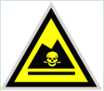
  表示  功能 | 污水向水体排放 | 表示废气向大气环境  排放 | 表示噪声向外环境排放 | 表示一般固体废物贮存、处置场 | 表示危险固体废物贮存、处置场

六、结论
福州八方新材科技有限公司年加工预应力水泥构件7万米项目位于福建省福清市江阴镇高岭村，项目符合国家产业政策；本项目所在区域水、气、声环境质量现状较好，能够满足环境规划要求；项目在运营期内要加强对废气、废水、噪声、固废的治理，确保污染处理设施正常运行、各项污染物达标排放，减小项目对周围环境的影响。在保证各项污染物达标排放的情况下，项目的建设是可行的。

附表

建设项目污染物排放量汇总表
项目  分类 | 污染物名称 | 现有工程  排放量（固体废物产生量）① | 现有工程  许可排放量  ② | 在建工程  排放量（固体废物产生量）③ | 本项目  排放量（固体废物产生量）④ | 以新带老削减量  （新建项目不填）⑤ | 本项目建成后  全厂排放量（固体废物产生量）⑥ | 变化量  ⑦
废气 | 颗粒物 | / | / | / | 0.474t/a | / | 0.474t/a | +0.474t/a
废水 | COD | / | / | / | 0.020t/a | / | 0.020t/a | +0.020t/a
废水 | NH₃-N | / | / | / | 0.003t/a | / | 0.003t/a | +0.003t/a
一般工业  固体废物 | 废钢筋 | / | / | / | 5t/a | / | 5t/a | +5t/a
一般工业  固体废物 | 沉淀池沉渣 | / | / | / | 0.5t/a | / | 0.5t/a | +0.5t/a
危险废物 | 废润滑油 | / | / | / | 0.05t/a | / | 0.05t/a | +0.05t/a
注：⑥=①+③+④-⑤；⑦=⑥-①

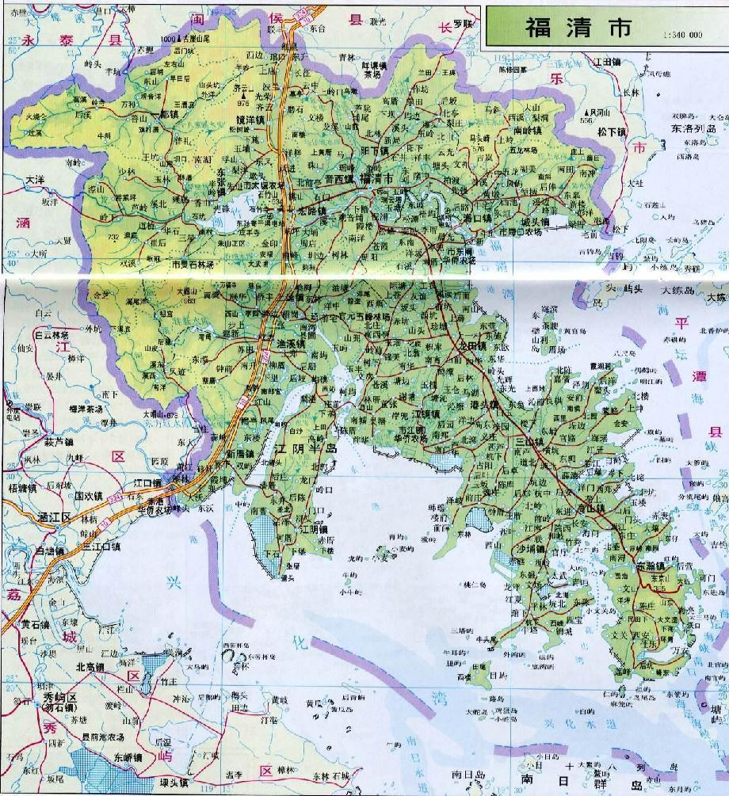
项目所在位置
附图1 项目地理位置图

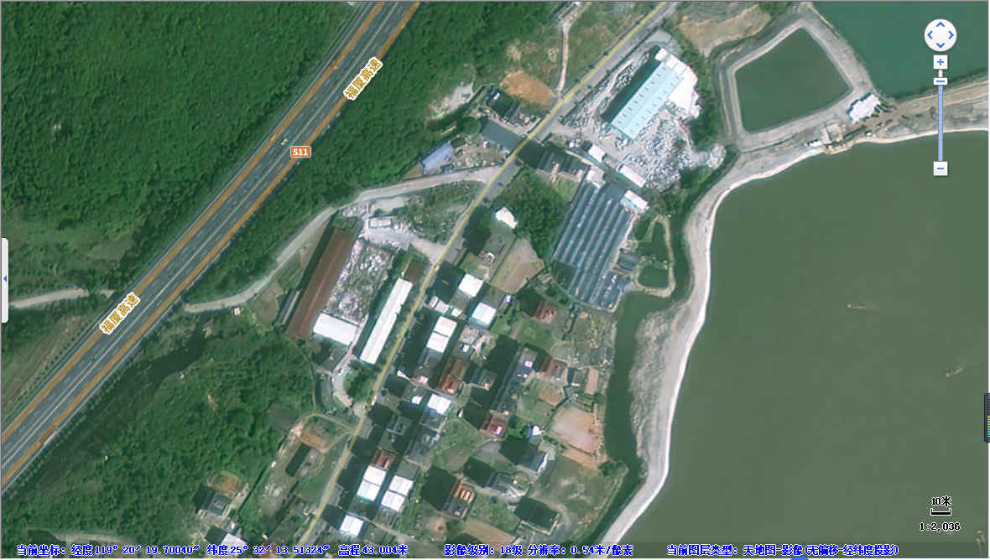
183m
出租方厂界
25m
田地
他人厂房
本项目
高岭村居民住宅

他人厂房
水库
附图2 项目周边环境示意图

N
一般固废间
、
变压器

钢材堆放区
模具维修区
喂料区
拆模区
离心区
蒸养区

危废间

3#车间进出口
进出口

图例
切断区
原料堆场
钢材堆放区
项目红线
雨水管网
成品堆场

化粪池
2#车间进出口

1#车间进出口
搅拌区
门卫室

杂物仓库
办公室
离心区
蒸养区
拆模区
喂料区
拆模区
蒸养区
离心区
铁棚

进出口
接市政雨水管网
5m

公路

附图3 项目平面布置及与雨污管网布置图

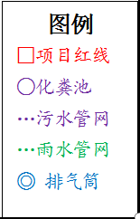  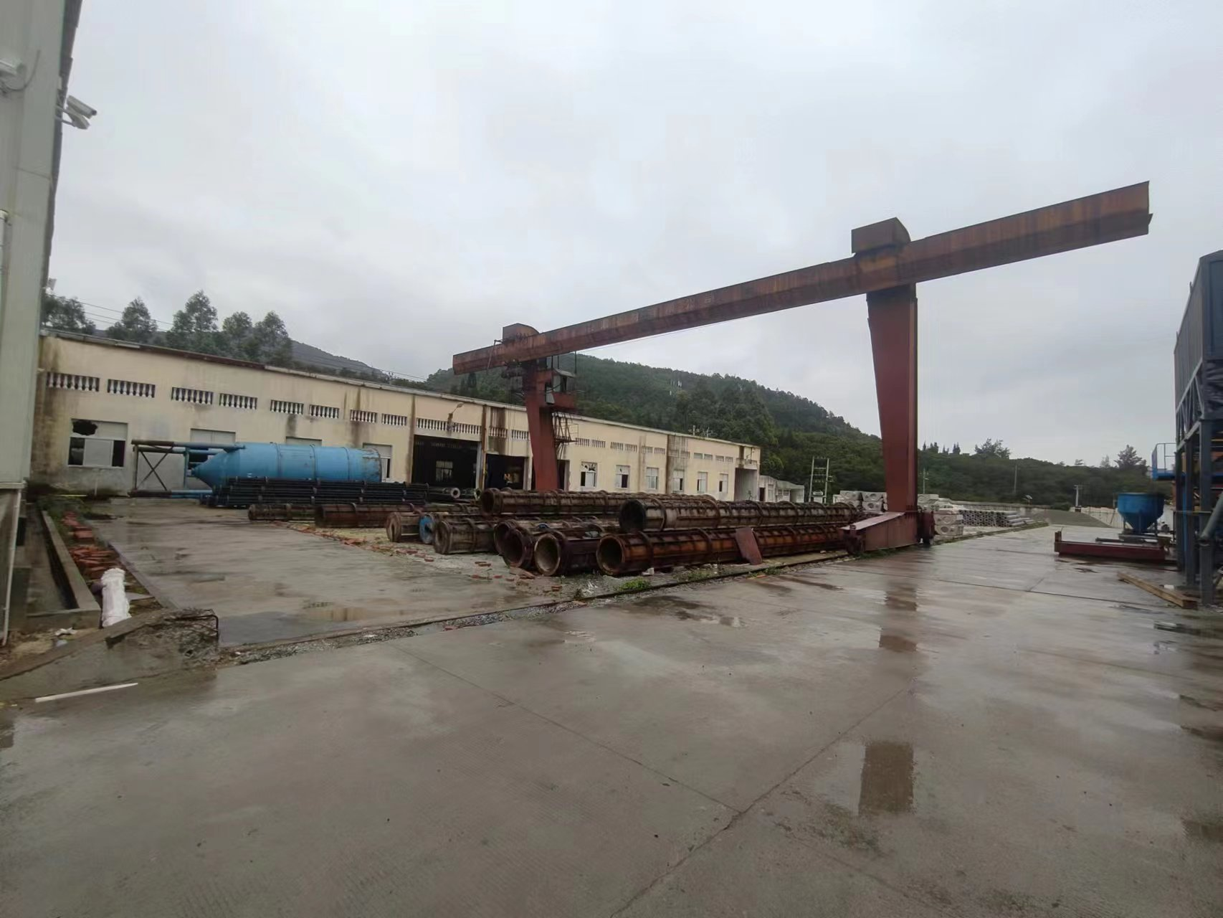  进入区域雨水管网  远期接市政污水管网  N | 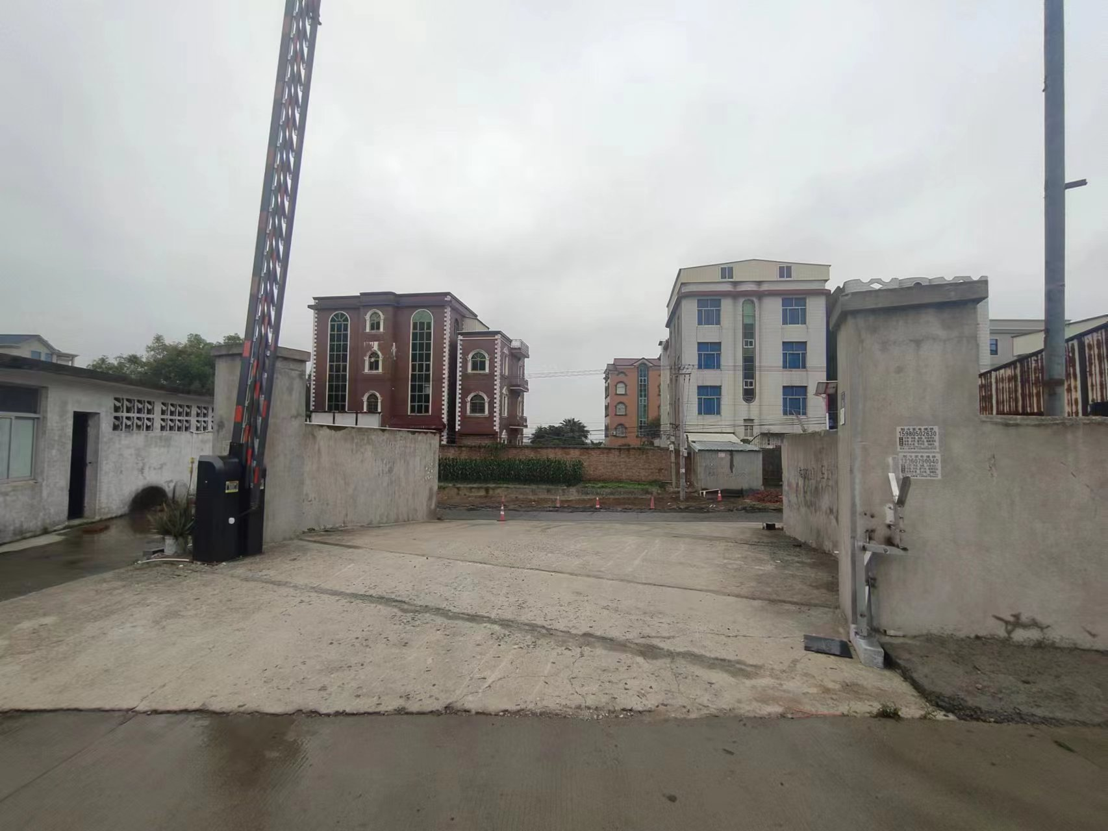
项目西北侧 | 项目东侧
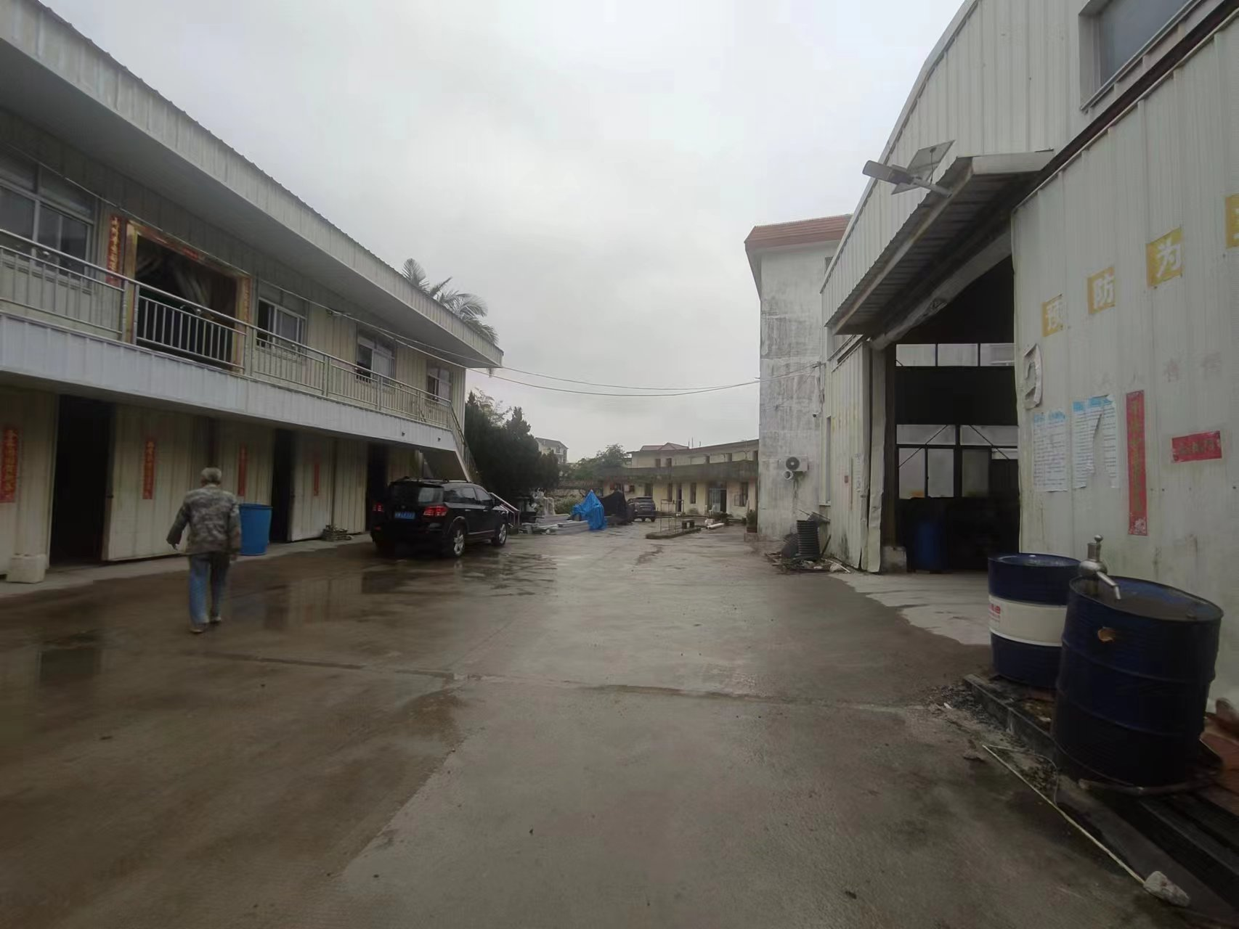 | 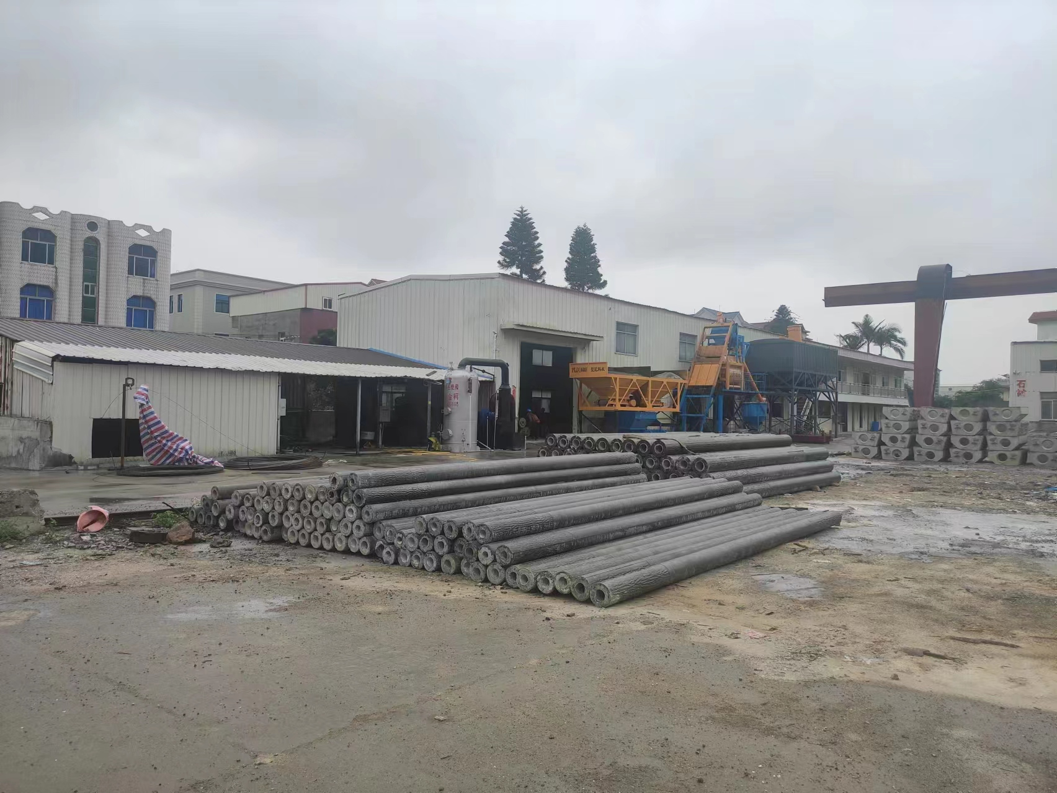
项目南侧 | 项目东南侧
附图4 项目周边环境现状图
附件1 委托书
委 托 书

厦门金境环保科技有限公司：
根据《中华人民共和国环境影响评价法》、国务院公布的《建设项目环境保护管理条例》及国家生态环境部公布的《建设项目环境影响评价分类管理名录》等有关规定，我单位的年加工预应力水泥构件7万米建设项目需进行环境影响评价，现委托贵公司编制环境影响报告表。

特此委托！

委托单位： 福州八方新材科技有限公司 （盖章）

2023 年 5 月 1 日

附件2 营业执照及法人身份证复印件

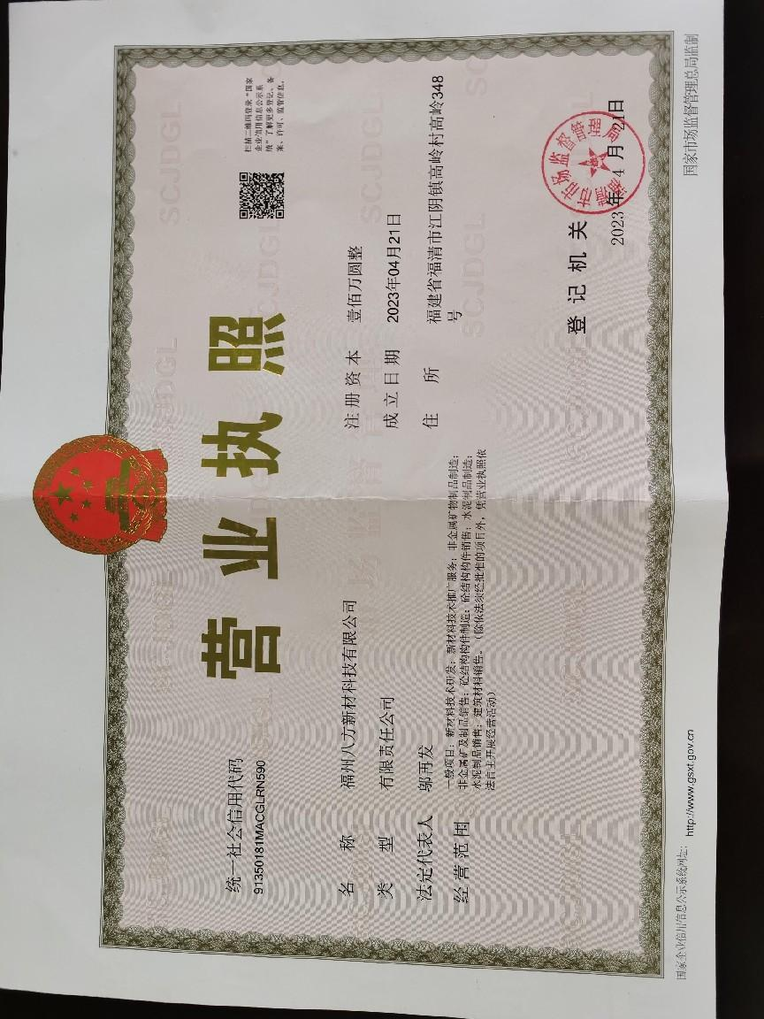
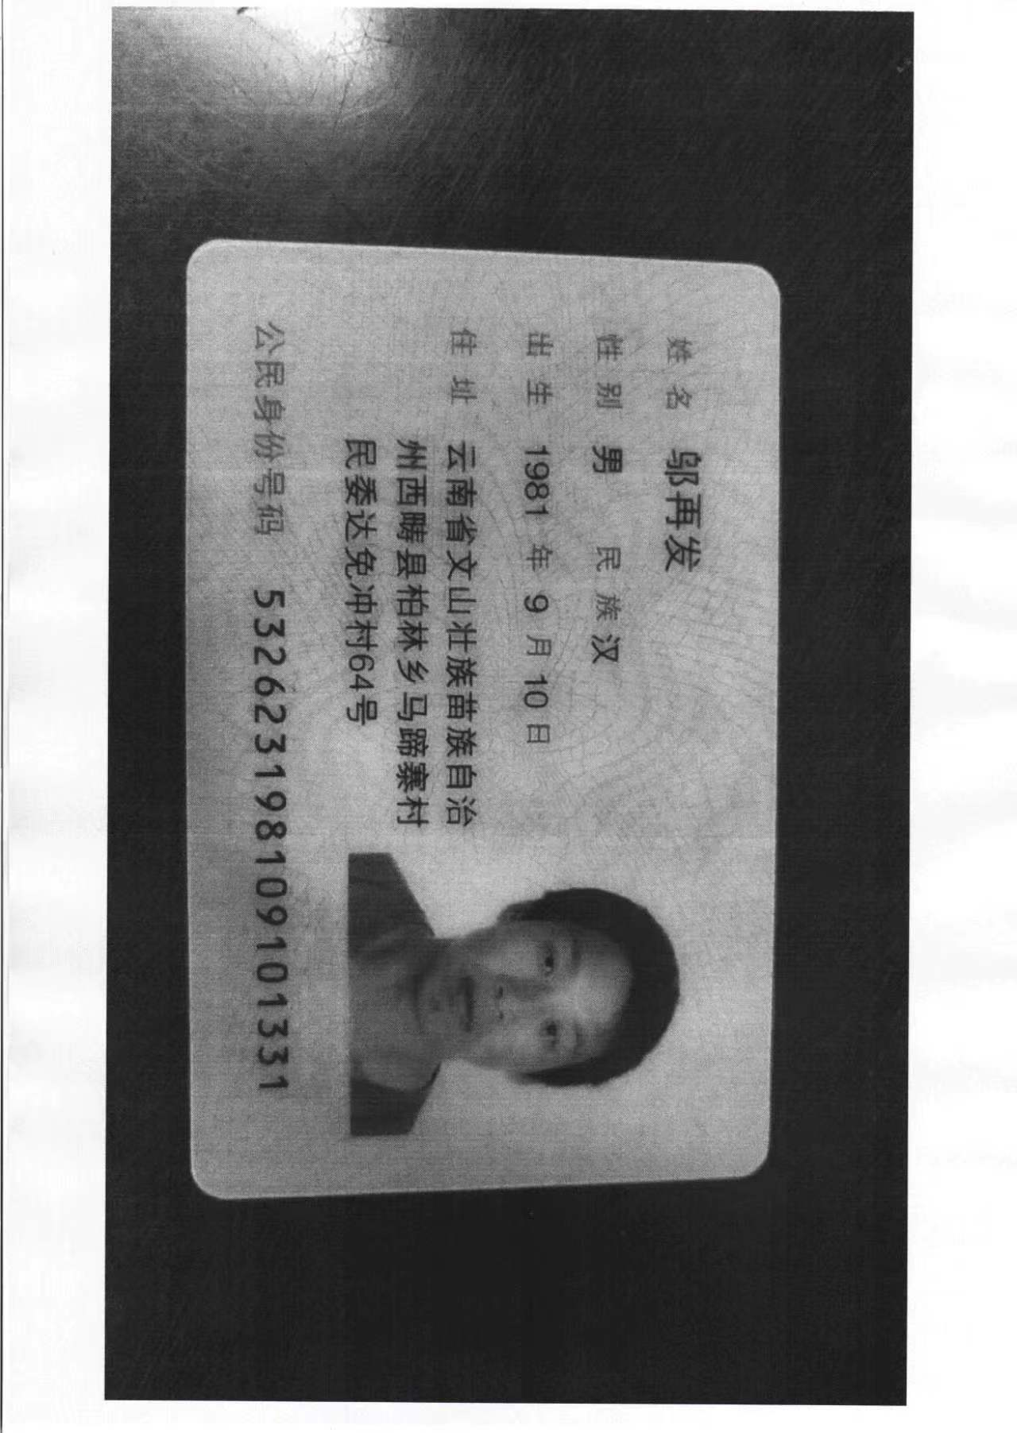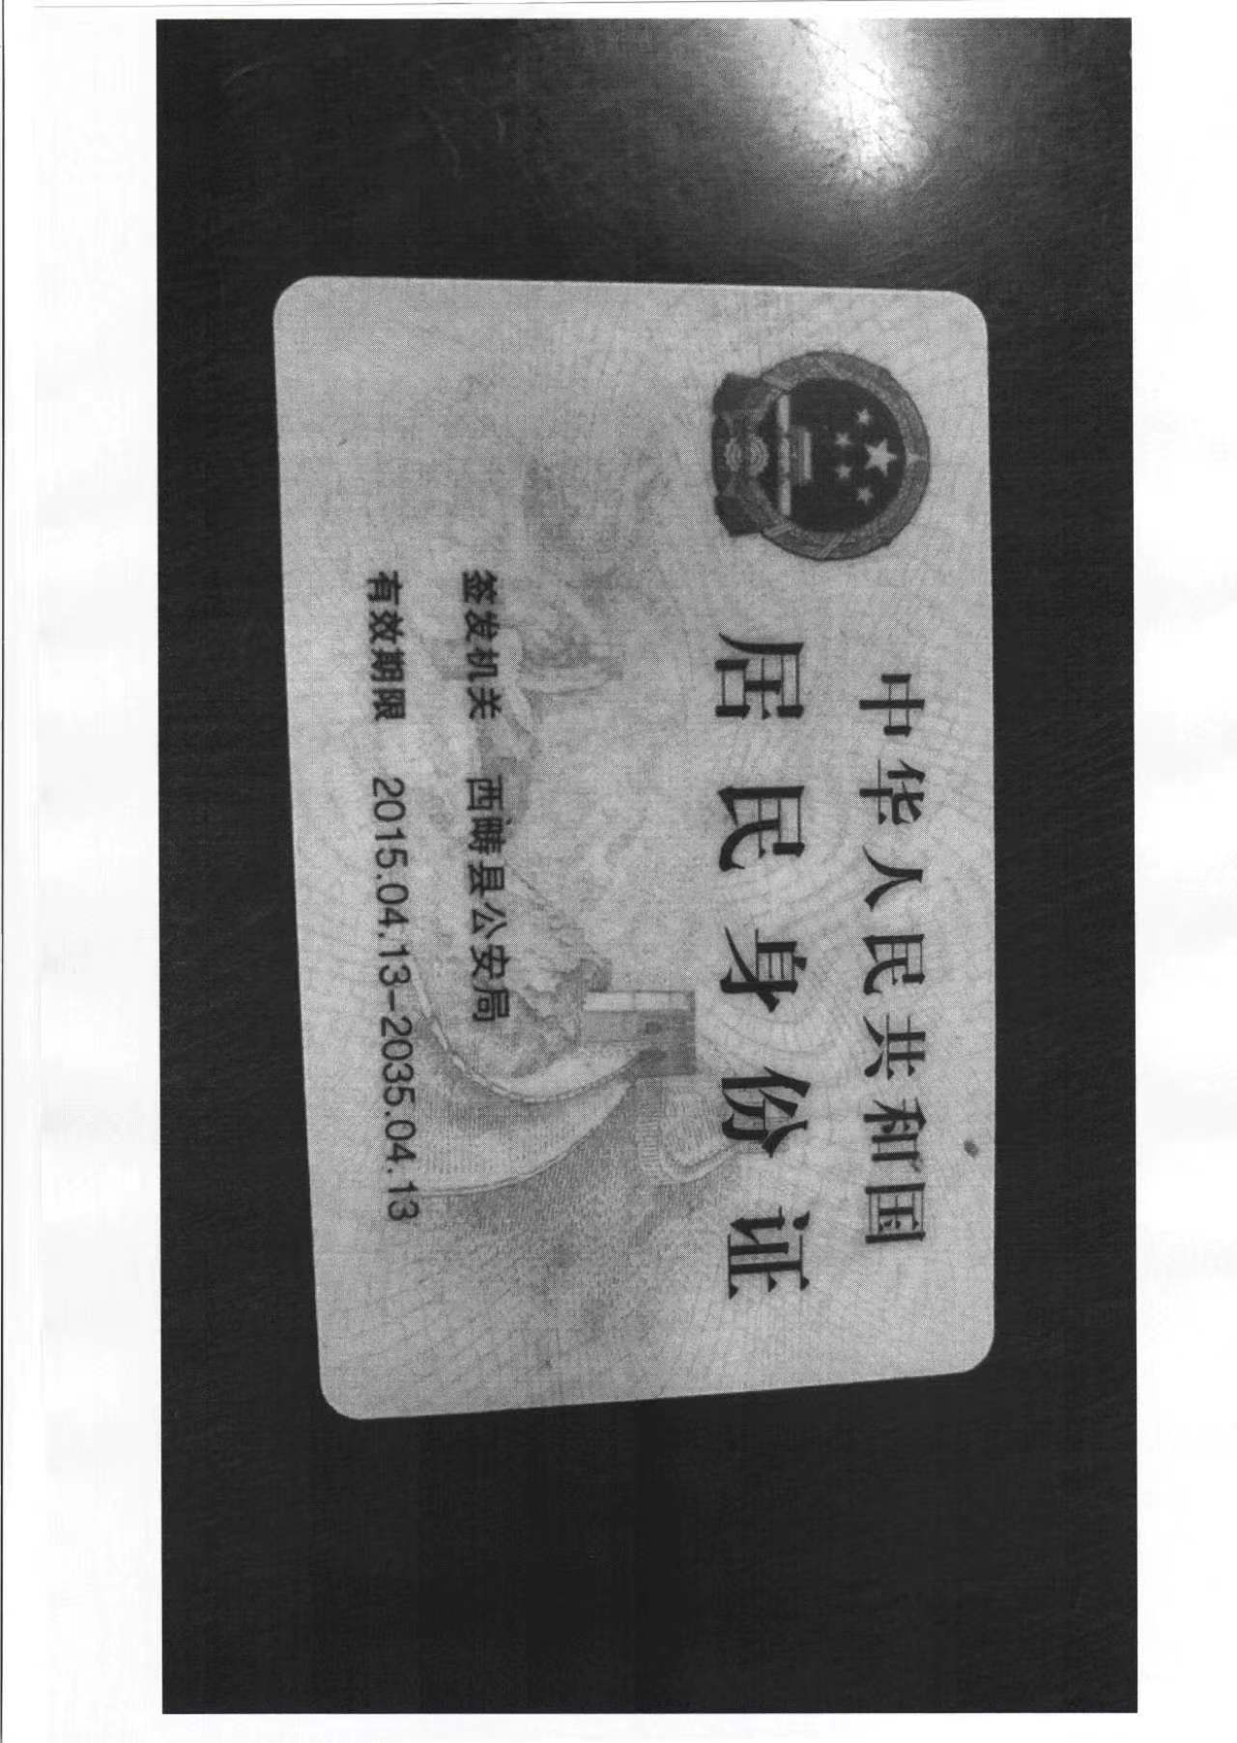

附件3 投资备案登记表
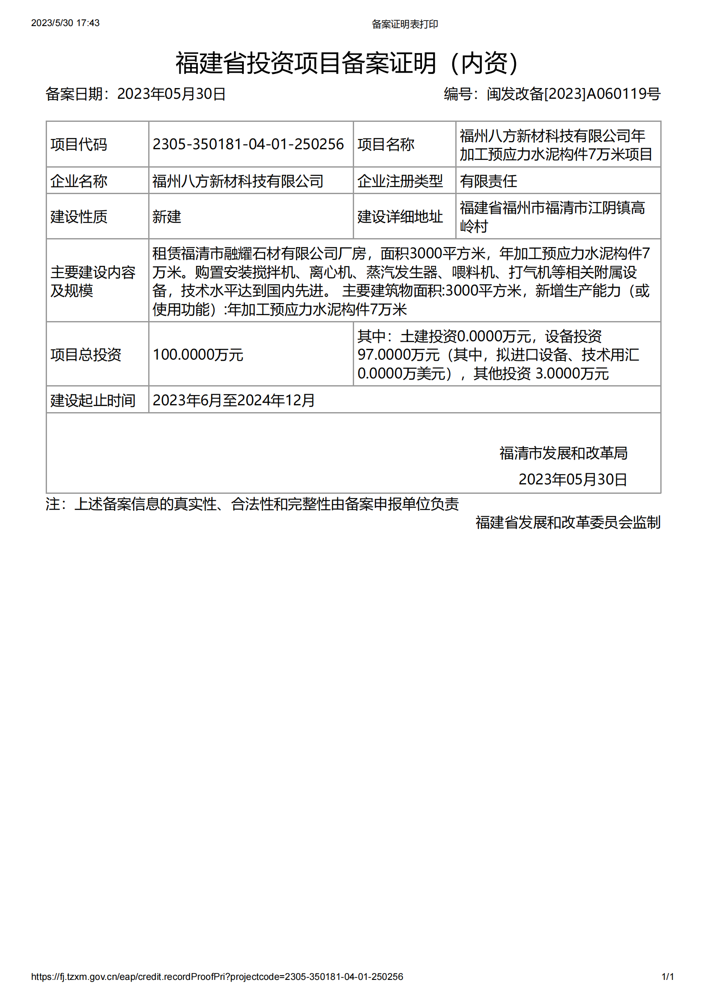
附件4 出租方土地手续
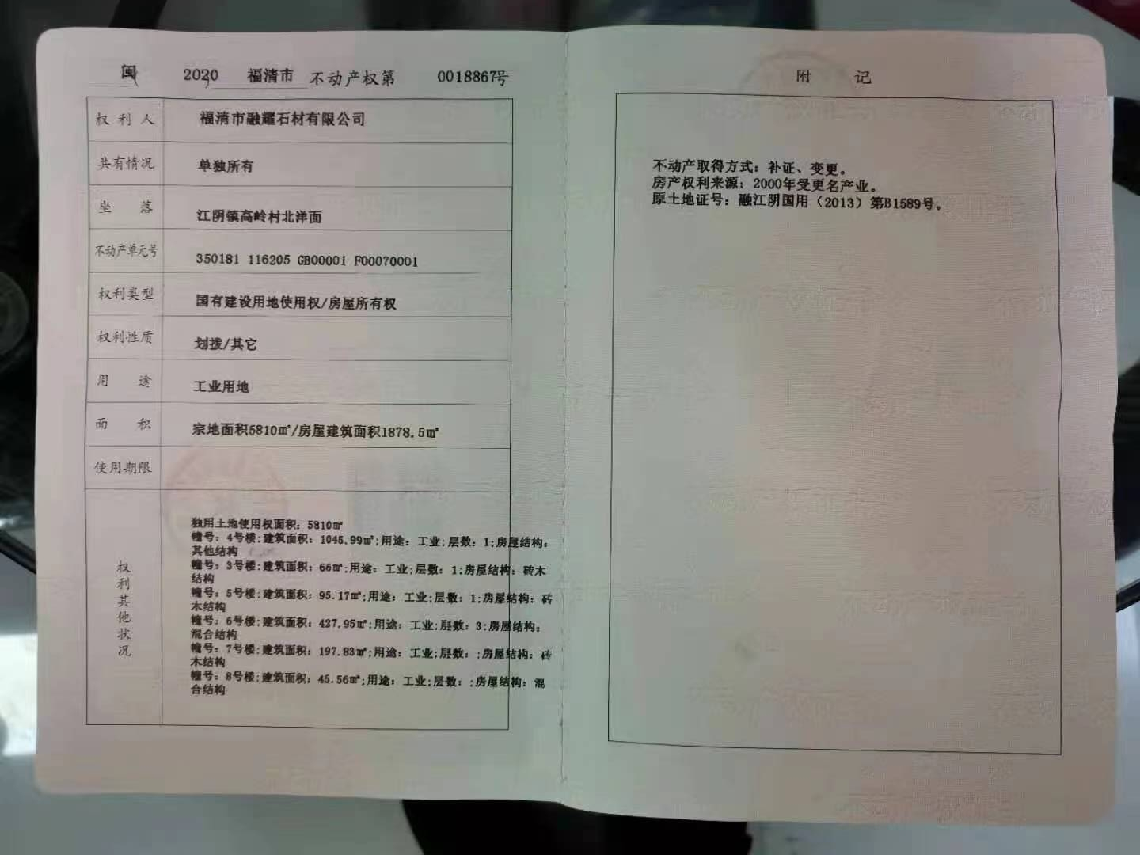

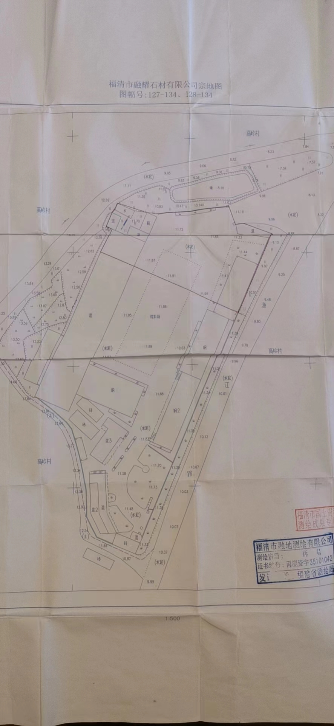
附件5 租赁合同
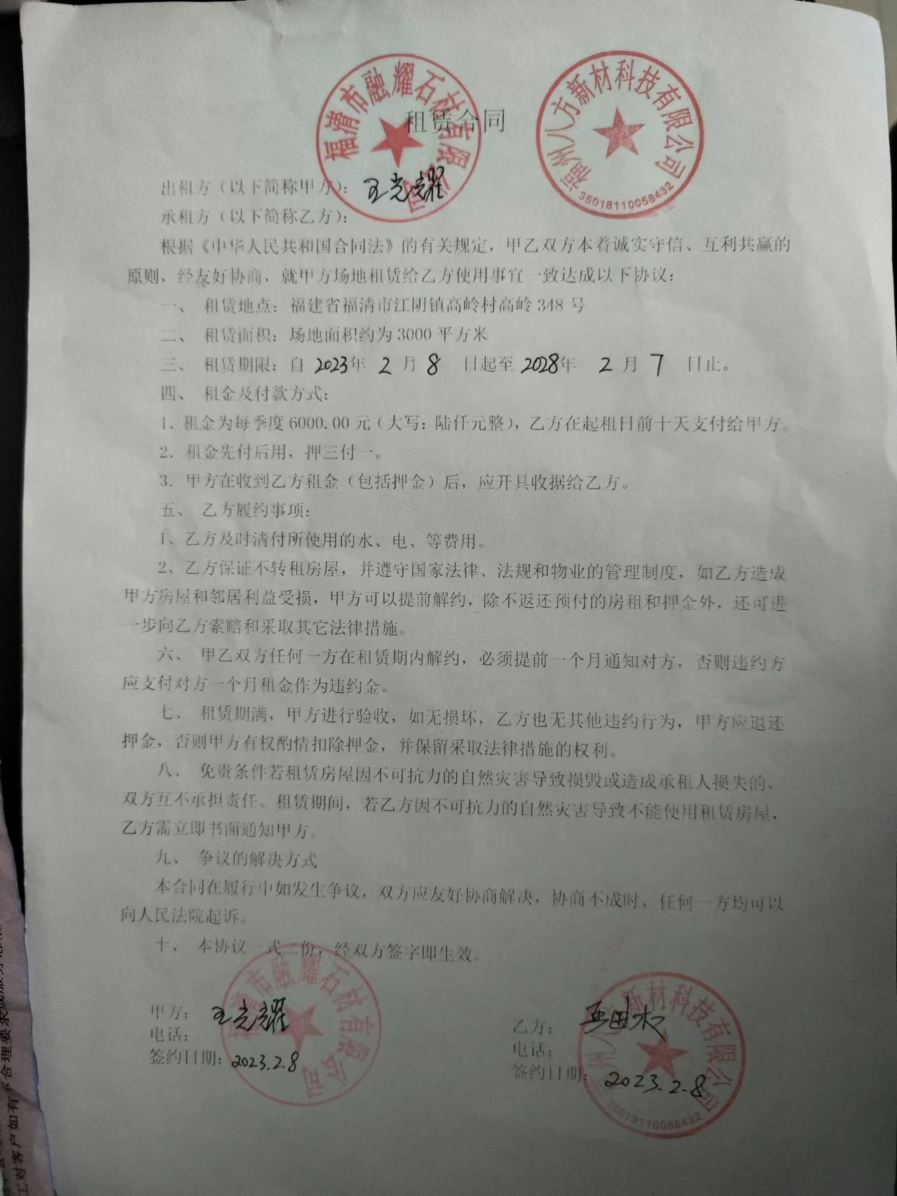

附件6：出租方环评批复
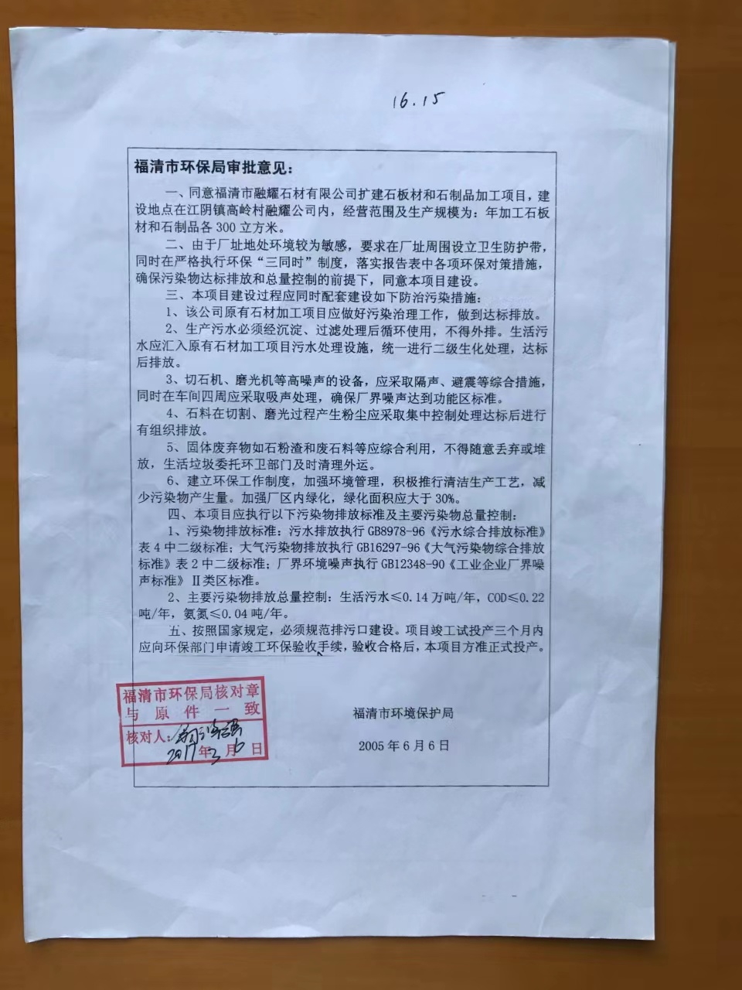

附件7 生活污水浇灌协议
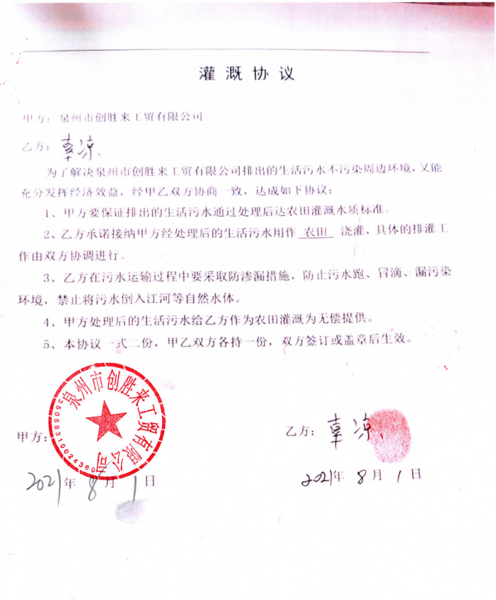
附件8 噪声监测报告

附件9 公示截图

